СОГЛАСОВАНО  Директор  АНО «Томский центр ресурсосбережения и энергоэффективности»  __________________ А.В. Дмитриев  « ___ » _____________ 2017 г. | УТВЕРЖДАЮ  Глава МО «Тегульдетское сельское поселение»  __________________ В.С. Житник  « ___ » _____________ 2017 г.

«Схема теплоснабжения с. Тегульдет Тегульдетского района Томской области на период до 2032 года»

Актуализация на 2018 год

Обосновывающие материалы
ПСТ.ОМ.70-13.001.000

Разработчик: АНО «Томский центр ресурсосбережения и энергоэффективности»

Томск 2017
Состав документации Схемы теплоснабжения с. Тегульдет Тегульдетского района Томской области на период до 2032 года (Актуализация на 2018 год)

№ п/п | Наименование документа | Шифр документа
1 | Обосновывающие материалы к Схеме теплоснабжения с.Тегульдет | ПСТ.ОМ.70 – 13.001.000
2 | Приложение 1 «Схемы тепловых сетей» | ПСТ.ОМ.70 – 13.001.001
3 | Приложение 2 «Результаты гидравлических расчетов» | ПСТ.ОМ.70 – 13.001.002
4 | Приложение 3 «Потребители тепловой энергии» | ПСТ.ОМ.70 – 13.001.003
5 | Приложение 4 «Электронная модель системы теплоснабжения» | ПСТ.ОМ.70 – 13.001.004
6 | Приложение 5 «Предложения по строительству и реконструкции тепловых сетей» | ПСТ.ОМ.70-13.001.005
7 | Приложение 6 «Результаты гидравлических расчетов с учетом перспективного развития источников тепловой энергии» | ПСТ.ОМ.70 – 13.001.006
8 | Приложение 7 «Зоны действия источников тепловой энергии» | ПСТ.ОМ.70 – 13.001.007
8 | Приложение 7 «Зоны действия источников тепловой энергии» | ПСТ.ОМ.70 – 13.001.007.1
9 | Утверждаемая часть Схемы теплоснабжения с.Тегульдет | ПСТ.УЧ.70 – 13.001.000

Содержание

Глава 1. Существующее положение в сфере производства, передачи и потребления тепловой энергии для целей теплоснабжения 7
Часть 1. Функциональная структура теплоснабжения 7
1.1. Описание зон деятельности (эксплуатационной ответственности) теплоснабжающих и теплосетевых организаций 7
1.2. Зоны действия индивидуального теплоснабжения 9
Часть 2. Источники тепловой энергии 9
1.2.1. Структура установленного основного и вспомогательного оборудования источников теплоснабжения с. Тегульдет 9
1.2.2. Параметры установленной тепловой мощности котельного оборудования 15
1.2.3. Ограничения тепловой мощности и параметры располагаемой мощности 15
1.2.4. Объем потребления тепловой энергии (мощности) и теплоносителя на собственные и хозяйственные нужды и параметры тепловой мощности нетто 16
1.2.5. Способ регулирования отпуска тепловой энергии от источников тепловой энергии с обоснованием выбора графика изменения температур теплоносителя 16
1.2.6. Среднегодовая загрузка оборудования 17
1.2.7. Способы учета тепла, отпущенного в тепловые сети 18
1.2.8. Статистика отказов и восстановлений оборудования источников тепловой энергии 18
1.2.9. Предписания надзорных органов по запрещению дальнейшей эксплуатации источников тепловой энергии 18
Часть 3. Тепловые сети, сооружения на них и тепловые пункты 18
1.3.1. Электронные и бумажные схемы тепловых сетей в зонах действия источников тепловой энергии 18
1.3.2. Параметры тепловых сетей, включая год начала эксплуатации, тип изоляции, тип прокладки участков с определением их материальной характеристики и подключенной тепловой нагрузки 19
1.3.3. Описание графиков регулирования отпуска тепла в тепловые сети с анализом их обоснованности 22
1.3.4. Фактические температурные режимы отпуска тепла в тепловые сети и их соответствие утвержденным графикам регулирования отпуска тепла в тепловые сети 23
1.3.5. Гидравлические режимы тепловых сетей и пьезометрические графики 24
1.3.6. Статистика отказов тепловых сетей (аварий, инцидентов) за последние 5 лет 24
1.3.7. Статистика восстановления (аварийно-восстановительных ремонтов) тепловых сетей и среднее время, затраченное на восстановление работоспособности тепловых сетей, за последние 5 лет 24
1.3.8. Описание процедур диагностики состояния тепловых сетей и планирования капитальных (текущих) ремонтов 24
1.3.9. Описание периодичности и соответствия техническим регламентам и иным обязательным требованиям процедур летних ремонтов с параметрами и методами испытаний (гидравлических, температурных, на тепловые потери) тепловых сетей 24
1.3.10. Описание нормативов технологических потерь при передаче тепловой энергии (мощности), теплоносителя, включаемых в расчет отпущенных тепловой энергии (мощности) и теплоносителя 25
1.3.11. Предписания надзорных органов по запрещению дальнейшей эксплуатации участков тепловой сети и результаты их исполнения 26
1.3.12. Сведения о наличии коммерческого приборного учета тепловой энергии, отпущенной из тепловых сетей потребителям, и анализ планов по установке приборов учета тепловой энергии и теплоносителя 26
1.3.13. Анализ работы диспетчерских служб теплоснабжающих (теплосетевых) организаций и используемых средств автоматизации, телемеханизации и связи 26
1.3.14. Уровень автоматизации и обслуживания центральных тепловых пунктов, насосных станций 26
1.3.15. Сведения о наличии защиты тепловых сетей от превышения давления 26
1.3.16. Перечень выявленных бесхозяйных тепловых сетей и обоснование выбора организации, уполномоченной на их эксплуатацию 26
Часть 4. Зоны действия источников тепловой энергии 27
Часть 5. Тепловые нагрузки потребителей тепловой энергии 28
1.5.1. Описание значений потребления тепловой энергии при расчетных температурах наружного воздуха и за отопительный период в зонах действия источника тепловой энергии 28
1.5.2. Описание существующих нормативов потребления тепловой энергии для населения на отопление и горячее водоснабжение 32
Часть 6. Балансы тепловой мощности и тепловой нагрузки в зонах действия источников тепловой энергии 32
Часть 7. Балансы теплоносителя 35
Часть 8. Топливные балансы 36
1.8.1. Описание видов и количества используемого основного и резервного топлива для каждого источника тепловой энергии 36
1.8.2. Анализ поставки топлива в периоды расчетных температур наружного воздуха 37
Часть 9. Надежность теплоснабжения 38
1.9.1. Анализ аварийных отключений потребителей 38
1.9.2. Анализ времени восстановления теплоснабжения потребителей после аварийных отключений 38
Часть 10. Технико-экономические показатели теплоснабжающих и теплосетевых организаций 38
Часть 11. Цены (тарифы) в сфере теплоснабжения 39
Часть 12. Описание существующих технических и технологических проблем в системах теплоснабжения 39
1.12.1. Описание существующих проблем организации качественного теплоснабжения (перечень причин, приводящих к снижению качества теплоснабжения, включая проблемы в работе теплопотребляющих установок потребителей) 40
Глава 2. Перспективное потребление тепловой энергии на цели теплоснабжения 41
2.1. Данные базового уровня потребления тепла на цели теплоснабжения 41
2.2. Прогнозы приростов на каждом этапе площади строительных фондов, сгруппированные по зонам действия источников тепловой энергии 41
2.3. Прогнозы перспективных удельных расходов тепловой энергии, согласованные с требованиями энергетической эффективности объектов теплопотребления 45
2.4. Прогноз приростов объемов потребления тепловой энергии на нужды теплоснабжения 45
2.5. Прогноз снижения тепловой нагрузки вследствие перевода абонентов на индивидуальное теплоснабжение 48
2.6. Прогноз перспективного потребления тепловой энергии отдельными категориями потребителей, в том числе социально-значимыми, для которых устанавливаются льготные тарифы на тепловую энергию 49
2.7. Прогноз перспективного потребления тепловой энергии потребителями, с которыми могут быть заключены в перспективе свободные долгосрочные контракты теплоснабжения 49
Глава 3. Перспективные балансы тепловой мощности источников тепловой энергии и тепловой нагрузки 51
Таблица 3.1 – Перспективный баланс располагаемой тепловой мощности и присоединенной тепловой нагрузки для котельной «Больничная» 52
Таблица 3.4 – Перспективный баланс располагаемой тепловой мощности и присоединенной тепловой нагрузки для котельной «Администрация» 55
Таблица 3.5 – Перспективный баланс располагаемой тепловой мощности и присоединенной тепловой нагрузки для котельной «РТП» 56
Таблица 3.6 – Перспективный баланс располагаемой тепловой мощности и присоединенной тепловой нагрузки для котельной «КБО» 57
Глава 4. Перспективные балансы производительности водоподготовительных установок и максимального потребления теплоносителя теплопотребляющими установками потребителей, в том числе в аварийных режимах 58
Глава 5. Предложения по строительству, реконструкции и техническому перевооружению источников тепловой энергии 65
Глава 6. Предложения по строительству и реконструкции тепловых сетей и сооружений на них 69
6.1. Реконструкция тепловых сетей с изменением диаметра 69
6.1.1. БМК «Ромашка» 69
6.1.2. БМК Больничная 76
6.1.3. БМК «Типография» 76
6.2. Предложения по реконструкции тепловых сетей для обеспечения надежности теплоснабжения 77
6.3. Предложения по строительству и реконструкции тепловых сетей для обеспечения перспективных потребителей тепловой энергии 77
Глава 7. Перспективные топливные балансы 79
7.1. Расчет перспективных максимальных часовых и годовых расходов основного вида топлива 79
Таблица 7.1 – Расчетные расходы топлива для котельной «Больничная» 80
Таблица 7.4 – Расчетные расходы топлива для котельной «Типография» 84
Таблица 7.5 – Расчетные расходы топлива для котельной «Администрация» 85
Таблица 7.6 – Расчетные расходы топлива для котельной «РТП» 86
Таблица 7.7 – Расчетные расходы топлива для котельной «КБО» 88
7.2. Расчеты по каждому источнику тепловой энергии нормативных запасов резервных видов топлива 89
Глава 8. Инвестиции в строительство, реконструкцию и техническое перевооружение 95
Глава 9. Оценка надежности теплоснабжения 97
9.1. Обоснование перспективных показателей надежности 97
9.2. Предложения, обеспечивающие надежность систем теплоснабжения 98
Глава 10. Обоснование предложений по определению единой теплоснабжающей организации 100

Глава 1. Существующее положение в сфере производства, передачи и потребления тепловой энергии для целей теплоснабжения

Часть 1. Функциональная структура теплоснабжения

Описание зон деятельности (эксплуатационной ответственности) теплоснабжающих и теплосетевых организаций

Границы Тегульдетского сельского поселения и статус его как сельского поселения установлены Законом Томской области от 9 сентября 2004 г. № 197-ОЗ «О наделении статусом муниципального района, сельского поселения и установлении границ муниципальных образований на территории Тегульдетского района (с изменениями на 19 июня 2014 года)».
Тегульдетское сельское поселение расположено в центральной части Тегульдетского муниципального района, расстояние от населенных пунктов до административного центра сельского поселения: п. Центрополигон - 22 км, д. Куяновская Гарь - 12 км, п. Покровский Яр - 33 км, д. Байгалы - 18 км, п. Четь-Конторка - 39 км.
Административный центр поселения – с. Тегульдет (рис. 1.1).
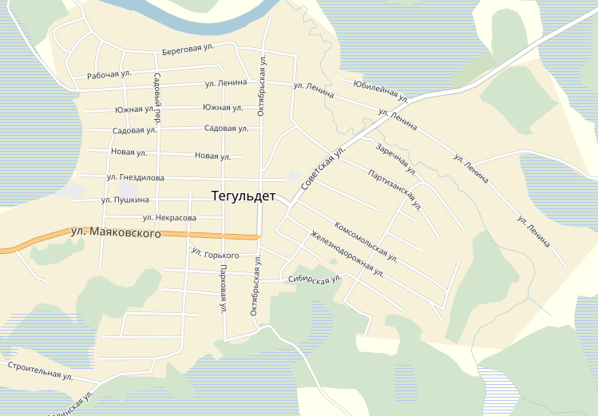
Рисунок 1.1 – Географическое положение с. Тегульдет

Численность населения на начало 2016 года составила 4059 человек.
Теплоснабжение в с. Тегульдет осуществляется от централизованных источников – котельных – и индивидуальных источников тепла (рисунок 1.2). Теплоснабжающей организацией является муниципальное унитарное предприятие «Прогресс».
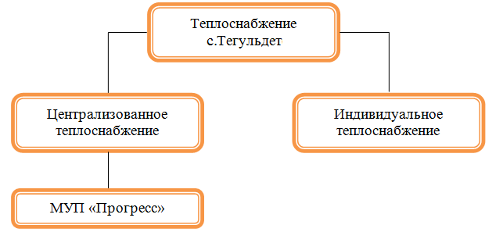
Рисунок 1.2 – Функциональная структура теплоснабжения с. Тегульдет

Перечень источников тепловой энергии с. Тегульдет приведен в таблице 1.1.

Таблица 1.1 – Источники тепловой энергии с. Тегульдет
Наименование котельной | Адрес расположения | Вид собственности | Установленная мощность, Гкал/ч
Больничная | с. Тегульдет,  ул. Ленина, 35а | Муниципальная | 0,860
Ромашка | с. Тегульдет,  ул. Гнездилова, 2а | Муниципальная | 5,160
Типография | с. Тегульдет,  ул. Ленина. 156 | Муниципальная | 0,258
Администрация | с. Тегульдет,  ул. Ленина. 97, стр.2 | Муниципальная | 0,602
РТП | с. Тегульдет,  ул. Маяковского, 48а | Муниципальная | 0,258
КБО | с. Тегульдет, ул. Парковая 5. | Муниципальная | 0,650

Муниципальные котельные эксплуатируются энергоснабжающими организациями на правах аренды. Суммарная установленная мощность источников составляет 7,788 Гкал/ч.
Существующим топливом источников является нефть, уголь, дрова.
Сети теплоснабжения тупиковые двухтрубные. Перемычки, резервирующие источники отсутствуют. Общая протяженность тепловых сетей в двухтрубном исполнении на 01.01.2017 года составляет 5,427 км (в двухтрубном исчислении).
Объектами систем теплоснабжения являются многоквартирный жилищный фонд, незначительная часть индивидуального жилищного фонда, расположенного в зонах действия источников, объекты бюджетной сферы и сферы обслуживания.

1.2. Зоны действия индивидуального теплоснабжения

Зоны действия индивидуального теплоснабжения (индивидуальные отопительные котлы и печное отопление) на территории с. Тегульдет расположены в зонах индивидуальной малоэтажной застройки, а также в частных жилых секторах, не охваченных сетями источников централизованного теплоснабжения. Автономное теплоснабжение осуществляется на базе твёрдотопливных (угольных и дровяных) печей.

Часть 2. Источники тепловой энергии

На территории с. Тегульдет располагается 6 котельных, обеспечивающих теплоснабжение жилых, общественно-деловых и промышленных строений.

1.2.1. Структура установленного основного и вспомогательного оборудования источников теплоснабжения с. Тегульдет

К основному оборудованию отопительных котельных относятся котлы. В качестве топлива на котельных с. Тегульдет используется нефть, уголь, дрова. Установленная тепловая мощность котельных находится в диапазоне от 0,258 до 5,160 Гкал/час. Характеристики основного оборудования источников тепловой энергии с. Тегульдет приведены в таблице 1.2.

Таблица 1.2 – Структура основного оборудования котельных с. Тегульдет
№ п/п | Наименование  котельной | Марка оборудования | Количество, ед. | Установленная мощность, Гкал/ч | Вид топлива | Год ввода в эксплуатацию | Год кап.ремонта
1 | Больничная | КВр-0,5-95К | 2 | 0,86 | Уголь | 2010 | ––
2 | Ромашка | КВВ-2 ТШП | 2 | 3,44 | Уголь | 2006 | ––
2 | Ромашка | КВВ-2 ТШП | 1 | 1,72 | Уголь | 2005 | ––
3 | Типография | КВ-300 | 1 | 0,258 | Дрова | 1994 | 2007
4 | Администрация | КВС-0,1 | 2 | 0,172 | Нефть | 2005 | 2006
4 | Администрация | КВ-500 | 1 | 0,430 | Дрова | 2015 | -
5 | РТП | КВ-300 | 1 | 0,258 | Дрова | 1990 | 2007
6 | КБО | НР-18 | 1 | 0,650 | Дрова | 1998 | ––

Сводные данные по установленному котельному оборудованию на источниках с. Тегульдет показаны на рисунке 1.2.

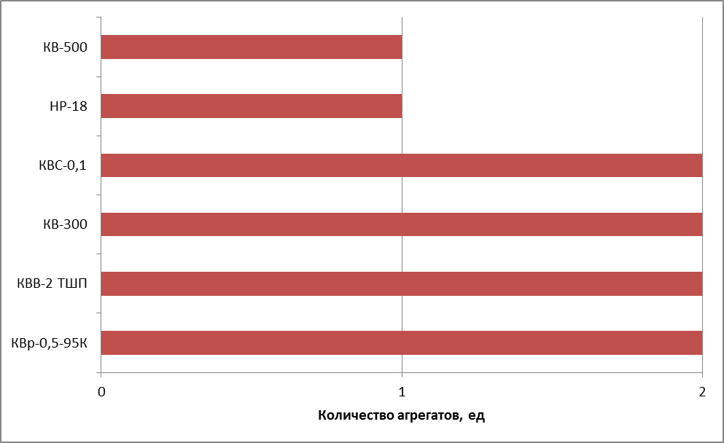
Рисунок 1.2 – Данные по количеству установленных котлов

Из рисунка видно, что на котельных с. Тегульдет используется 6 типоразмеров котлов, наибольшее количество составляют котлы типа КВС-0,1, КВВ-2 ТШП и КВр-0,5-95К. Большая часть оборудования преимущественно была введена в эксплуатацию после 2000 года.
Сведения о капитальных ремонтах, выполненных на источниках теплоснабжения с. Тегульдет приведены в таблице 1.3.

Таблица 1.3 – Проведенные капитальные ремонты
Наименование котельной | Наименование мероприятий | Год проведения
Больничная | - | -
Ромашка | Замена изоляции участка ТК22-ТК25-ТУ22-ТУ23 | 2015
Ромашка | Замена участка теплопровода ТК27-ТК28 | 2016
Ромашка | Замена участка теплопровода ТК11-ТУ8 | 2013
Ромашка | Замена участка теплопровода ТК17-ТУ20 | 2014
Ромашка | Замена участка теплопровода ТК18-гараж РОО | 2015
Ромашка | Замена изоляции участка ТК20-ТК32-ТУ16-ТУ17 | 2016
Ромашка | Замена изоляции участка ТК18-ТК19 | 2013
Администрация | - | -
Типография | - | -
РТП | Нет сетей | -

Перечень вспомогательного оборудования котельных приведен в таблице 1.4.

Таблица 1.4 – Перечень вспомогательного оборудования котельных с. Тегульдет
Наименование | Назначение | Марка | Характеристики
Наименование | Назначение | Марка | Производительность, (т/ч) м³/ч | Напор, м | Электрическая  мощность, кВт | В работе (резерв), шт.
Больничная
насос | Сетевой | Wilo IPL 40-175-5,5/2 | 45 | 41 | 5,5 | 2(1)
насос | котловой контур | Wilo IPL 50-130-2,2/2 | 50 | 19 | 2,2 | 2(1)
насос | циркуляционный насос котлового контура | Wilo TP -S 30/10 | 10 | 11 | 2,2 | 2(1)
насос | насос подпиточный | Wilo MHI 204 | 5 | 43 | 1,2 | 2(1)
вентилятор | вентиляция | ВКП 70-40-4 | 1360 | - | 2 | 1
Ромашка
насос | сетевой | СМ 125/2400 | 125 | 24 | 32 | 3
насос | питательный | СР 80/3050 | 80 | 31 | 18 | 3
насос | подпиточный | СП 2-30 | 2 | 30 | 0,5 | 2
насос | глубинный | Э4В6 40/80 | 10 | 80 | 4,5 | 1
насос | второго подъма | К 45/30 | 45 | 30 | 7,5 | 1
вентилятор | вентиляция | ВЦ 14-46 №2,5 | 2700 | - | 2,2 | 3
дымосос | удаление  уходящих газов | ДН-8 | 8000 | - | 15 | 3
теплообменник | нагрев воды | VT40 МНVL | 0,005 | - | 2000 | 1
транспортер | подача топлива | ТСН-160 | - | - | 4 | 2
топливоподача и шлакоудаление | топливоподача и шлакоудаление | АО2-52-4 | - | - | 10 | 1
топливоподача и шлакоудаление | топливоподача и шлакоудаление | АО2-52-4 | - | - | 11 | 1
Шурующая планка | Шурование и перемещение слоя горящего топлива | ИРМ112МБ8У3 | - | - | 3 | 3
Типография
насос | сетевой | 1К8/18 | 12,5 | 4 | 2 | 1
Администрация
насос | сетевой | ИМШ-8-25-63 | 6,3 | 2,5 | 2,2 | 1
насос | сетевой | Wilo TOP -S 40/10 | 10 | 21 | 0,18 | 1
горелка | сжигание  топлива | Cib Unigas “ MINIFLAM” №18 N-TN.S.RU.A | 2,3-1,8 | - | 0,37 | 2
РТП
насос | сетевой | 1К8/18 | 8 | 18 | 1,2 | 1
КБО
насос | сетевой | К 20/30 | 20 | 30 | 3,5 | 1

1.2.2. Параметры установленной тепловой мощности котельного оборудования

Основные характеристики установленной тепловой мощности оборудования представлены в таблице 1.5.

Таблица 1.5 – Параметры установленной тепловой мощности котельных с. Тегульдет
№ п/п | Источник теплоснабжения | Установленная мощность, Гкал/ч
1 | Больничная | 0,860
2 | Ромашка | 5,160
3 | Типография | 0,258
4 | Администрация | 0,602
5 | РТП | 0,258
6 | КБО | 0,650

Суммарная установленная тепловая мощность котельных с. Тегульдет составляет 7,788 Гкал/ч.

1.2.3. Ограничения тепловой мощности и параметры располагаемой мощности

Ограничения тепловой мощности источников тепловой энергии с. Тегульдет отсутствуют. Параметры располагаемой тепловой мощности котельных приведены в таблице 1.6.

Таблица 1.6 – Параметры располагаемой тепловой мощности котельных с. Тегульдет
№ п/п | Источник теплоснабжения | Установленная мощность, Гкал/ч | Ограничения тепловой мощности, Гкал/ч | Располагаемая тепловая мощность, Гкал/ч
1 | Больничная | 0,860 | 0,000 | 0,860
2 | Ромашка | 5,160 | 0,000 | 5,160
3 | Типография | 0,258 | 0,000 | 0,258
4 | Администрация | 0,602 | 0,000 | 0,602
5 | РТП | 0,258 | 0,000 | 0,258
6 | КБО | 0,650 | 0,000 | 0,650

Суммарная располагаемая тепловая мощность источников тепловой энергии составляет 7,788 Гкал/ч.

1.2.4. Объем потребления тепловой энергии (мощности) и теплоносителя на собственные и хозяйственные нужды и параметры тепловой мощности нетто

Определение расхода тепла на собственные нужды котельных с. Тегульдет выполнено расчетным методом в соответствии с требованиями раздела V «Порядка определения нормативов удельного расхода топлива при производстве электрической и тепловой энергии», утвержденного Приказом Минэнерго России от 30 декабря 2008 г. № 323 и в соответствии с информационным письмом Минэнерго России от 21 сентября 2009 г.
Результаты расчета потребления тепловой мощности и теплоносителя на собственные и хозяйственные нужды и параметры тепловой мощности нетто приведены в таблице 1.7.

Таблица 1.7 – Потребление тепловой энергии на собственные нужды и параметры тепловой мощности нетто
№ п/п | Источник теплоснабжения | Располагаемая тепловая мощность, Гкал/ч | Потребление на собственные нужды, Гкал/час | Тепловая мощность нетто, Гкал/ч
1 | Больничная | 0,860 | 0,0033 | 0,8567
2 | Ромашка | 5,160 | 0,0122 | 5,1478
3 | Типография | 0,258 | 0,0001 | 0,2579
4 | Администрация | 0,602 | 0,0001 | 0,6019
5 | РТП | 0,258 | 0,0017 | 0,2563
6 | КБО | 0,650 | 0,0000 | 0,6500

Расход тепла на собственные нужды котельной включает в себя расход на растопку котлов, расход на хозяйственно-бытовые нужды, а также прочие потери. Суммарная тепловая мощность котельных нетто за вычетом затрат энергии на собственные нужды составляет 7,7706 Гкал/ч.

1.2.5. Способ регулирования отпуска тепловой энергии от источников тепловой энергии с обоснованием выбора графика изменения температур теплоносителя

Расчетная температура наружного воздуха для системы отопления в с. Тегульдет принимается равной -41 °С.
Продолжительность отопительного периода составляет 239 суток. Средняя температура наружного воздуха в отопительном периоде составляет -9,1 °С.
Регулирования отпуска тепла с сетевой водой в отопительный период от всех источников осуществляется качественным способом в рамках сегмента температурного графика 80/60 ºC. Уровень средних значений температур сетевой воды в отопительном периоде в подающей и обратной магистралях тепловой сети характеризуется отношением 52,6/43,2 ºC.
Такой уровень температур сетевой воды на коллекторах источника теплоснабжения обуславливается технологическими ограничениями на параметры теплоносителя, возникающими в процессе эксплуатации конструктивных элементов основного и вспомогательного оборудования источников теплоснабжения и тепловых сетей.
Осуществление количественного или качественно-количественного способа регулирования не представляется возможным ввиду отсутствия частотных регуляторов на электродвигателях сетевых насосов. Выбор температурного графика обусловлен требованиями к максимальной температуре теплоносителя во внутренних системах отопления и отсутствием температурных регуляторов на вводах потребителей.

1.2.6. Среднегодовая загрузка оборудования

Оценка степени загрузки основного котельного оборудования в течение года производится с помощью коэффициента использования установленной тепловой мощности (КИУТМ), определяемого по формуле:

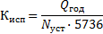

где – годовая выработка тепловой энергии, Гкал;– установленная тепловая мощность котельной, Гкал/ч.
Расчетные значения коэффициентов использования установленной тепловой мощности котельных с. Тегульдет показаны на рисунке 1.3.

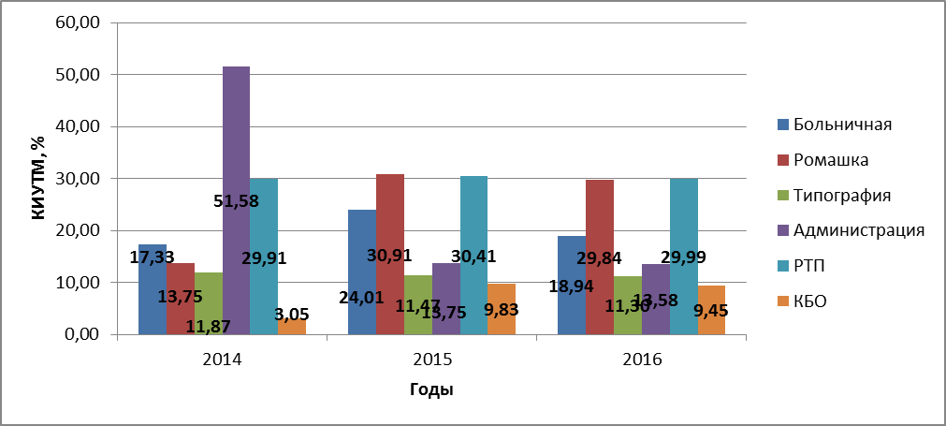
Рисунок 1.3 – КИУТМ котельных в 2014-2016 гг

Из рисунка 1.3 видно, что наибольший коэффициент использования установленной тепловой мощности наблюдается на котельной «Администрация» в 2014 г., после введения дополнительного твердотопливного котла и расширения установленной мощности КИУТМ снизился к 2016 г. на 38%. При этом наименьший КИУТМ – на котельной «Типография». В среднем в 2016 году коэффициент использования установленной тепловой мощности котельных увеличился на 12,0% по отношению к уровню 2014 года.

1.2.7. Способы учета тепла, отпущенного в тепловые сети

Тепловые счетчики на котельных с. Тегульдет не установлены.

1.2.8. Статистика отказов и восстановлений оборудования источников тепловой энергии

Информация по статистике отказов и восстановления оборудования источников тепловой энергии не ведется.

1.2.9. Предписания надзорных органов по запрещению дальнейшей эксплуатации источников тепловой энергии

Предписания надзорных органов по запрещению дальнейшей эксплуатации источников тепловой энергии отсутствуют.

Часть 3. Тепловые сети, сооружения на них и тепловые пункты

1.3.1. Электронные и бумажные схемы тепловых сетей в зонах действия источников тепловой энергии

Схемы тепловых сетей в зоне действия котельных приведены в Приложении 1 «Схемы тепловых сетей» (шифр ПСТ.ОМ.70-15.001.001). Структура тепловых сетей в зонах действия котельных показана на рисунке 1.4.
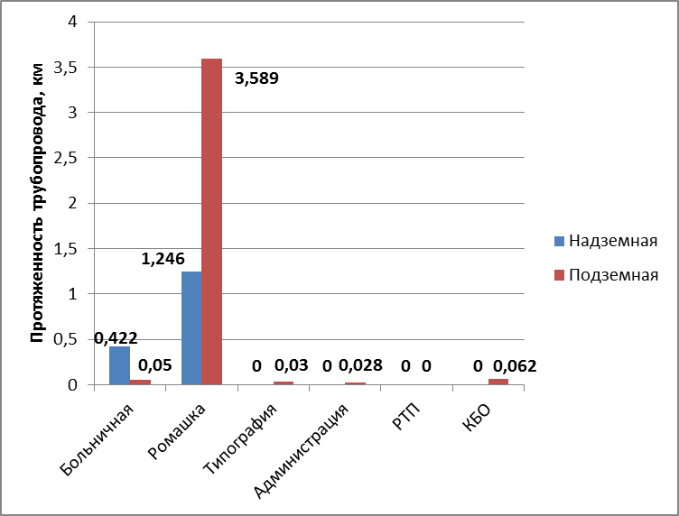
Рисунок 1.4 – Структура тепловых сетей по видам прокладки

Общая протяженность тепловых сетей равняется 5,427 км в двухтрубном исчислении. Наибольшую протяженность имеют тепловые сети в зоне действия котельной «Ромашка». У котельной «РТП» тепловые сети отсутствуют, поскольку она установлена в пристройке здания, потребляющего тепловую энергию.

1.3.2. Параметры тепловых сетей, включая год начала эксплуатации, тип изоляции, тип прокладки участков с определением их материальной характеристики и подключенной тепловой нагрузки

Отпуск тепла от котельной «Больничная» осуществляется по 2-х трубной схеме, общая протяженность тепловых сетей в зоне действия котельной составляет 472 м (в двухтрубном исчислении). Структура тепловых сетей показана на рисунке 1.5.
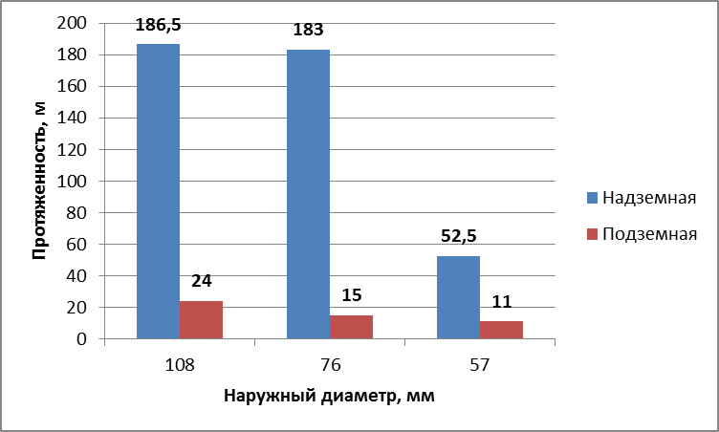
Рисунок 1.5 – Структура тепловых сетей в зоне действия котельной «Больничная»

Видно (рис. 1.5), что в зоне действия котельной преобладает надземная прокладка тепловых сетей, наибольшую суммарную протяженность имеют сети с наружным диаметром 108 мм.
Отпуск тепла от котельной «Ромашка» осуществляется по 2-х трубной схеме, общая протяженность тепловых сетей в зоне действия котельной составляет 4835 м (в двухтрубном исчислении). Структура тепловых сетей показана на рисунке 1.6.

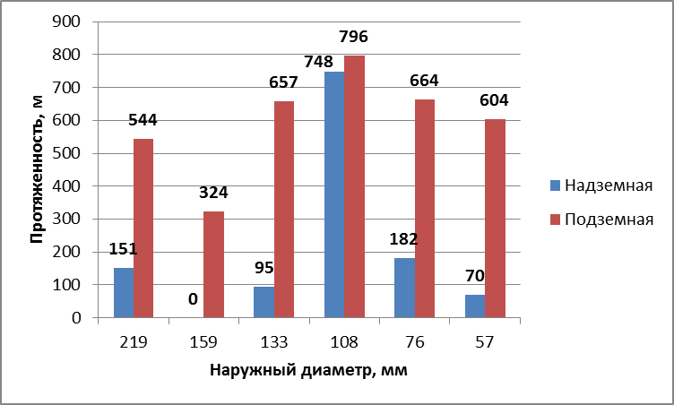
Рисунок 1.6 – Структура тепловых сетей в зоне действия котельной «Ромашка»

Видно (рис. 1.6), что в зоне действия котельной преобладает подземная прокладка тепловых сетей, наибольшую суммарную протяженность имеют сети с наружным диаметром 108 мм.
Отпуск тепла от котельной «Администрация» осуществляется по 2-х трубной схеме, общая протяженность тепловых сетей в зоне действия котельной составляет 28 м (в двухтрубном исчислении). Структура тепловых сетей показана на рисунке 1.7.
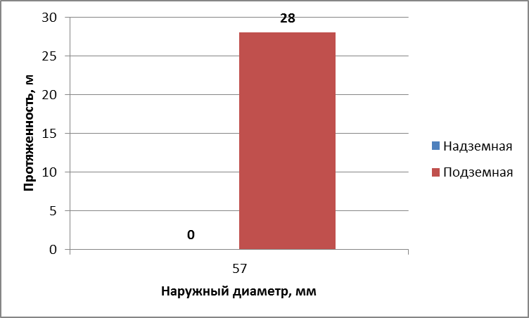
Рисунок 1.7 – Структура тепловых сетей в зоне действия котельной «Администрация»

Видно (рис. 1.7), что в зоне действия котельной прокладка тепловой сети реализована в подземном исполнении с наружным диаметром трубопровода 57 мм.
Отпуск тепла от котельной «Типография» осуществляется по 2-х трубной схеме, общая протяженность тепловых сетей в зоне действия котельной составляет 30 м (в двухтрубном исчислении). Структура тепловых сетей показана на рисунке 1.8.

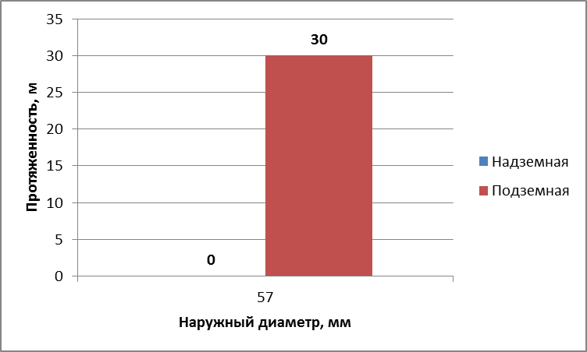
Рисунок 1.8 – Структура тепловых сетей в зоне действия котельной «Типография»

Видно (рис. 1.8), что в зоне действия котельной прокладка тепловой сети реализована в подземном исполнении с наружным диаметром трубопровода 57 мм.
Отпуск тепла от котельной «КБО» осуществляется по 2-х трубной схеме, общая протяженность тепловых сетей в зоне действия котельной составляет 62 м (в двухтрубном исчислении). Структура тепловых сетей показана на рисунке 1.9.

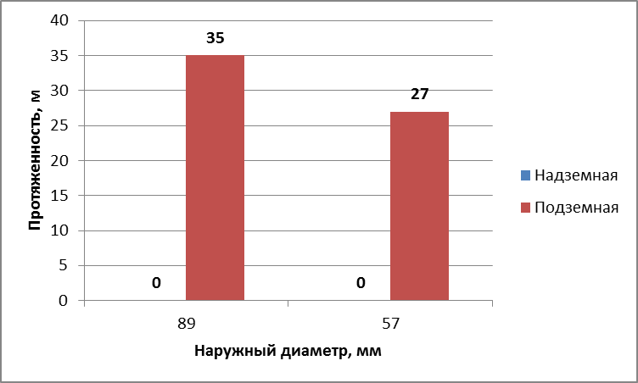
Рисунок 1.9 – Структура тепловых сетей в зоне действия котельной «КБО»

Видно (рис. 1.9), что в зоне действия котельной прокладка тепловой сети реализована в подземном исполнении с наружным диаметром трубопровода 57 и 89 мм.
Котельная «РТП» тепловых сетей не имеет.

1.3.3. Описание графиков регулирования отпуска тепла в тепловые сети с анализом их обоснованности

Регулирование отпуска тепла качественное, путем изменения температуры сетевой воды в подающем трубопроводе в соответствии с прогнозируемой температурой наружного воздуха.
Системы отопления теплопотребителей котельных с. Тегульдет подключены по зависимой схеме без смешения.
Для покрытия присоединенной через неразвитые тепловые сети к источникам теплоснабжения отопительной тепловой нагрузки жилищно-бытового сектора достаточно теплового потенциала температурного графика 80/60 °C (рисунок 1.10).
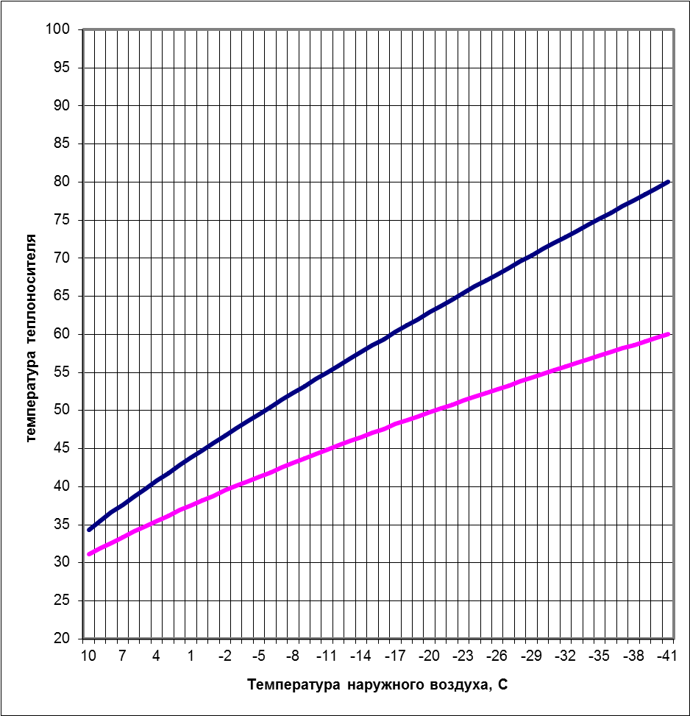
Рисунок 1.10 – Температурный график отпуска тепла от котельных с. Тегульдет

Выбор графика отпуска тепла обусловлен тем, что оборудование источников, тепловых сетей (компенсаторы и неподвижные опоры) и потребителей не рассчитано на более высокую температуру теплоносителя. Применение более высокого температурного графика отпуска тепла невозможно без значительных инвестиций в источники, сети и тепловые пункты потребителей.
Наладка теплоиспользующих устройств и абонентских тепловых установок, производится в соответствии с действующим графиком качественного регулирования по отопительной нагрузке 80/60 °С.

1.3.4. Фактические температурные режимы отпуска тепла в тепловые сети и их соответствие утвержденным графикам регулирования отпуска тепла в тепловые сети

Фактические температурные режимы отпуска тепла в тепловые сети соответствуют утвержденным графикам регулирования отпуска тепла в тепловые сети.

1.3.5. Гидравлические режимы тепловых сетей и пьезометрические графики

Результаты гидравлических расчетов режимов работы тепловых сетей приведены в приложении 2 «Результаты гидравлических расчетов» (шифр ПСТ.ОМ.70-15.001.002).

1.3.6. Статистика отказов тепловых сетей (аварий, инцидентов) за последние 5 лет

Статистика отказов (инцидентов) тепловых сетей не ведется.

1.3.7. Статистика восстановления (аварийно-восстановительных ремонтов) тепловых сетей и среднее время, затраченное на восстановление работоспособности тепловых сетей, за последние 5 лет

Время, затраченное на восстановление работоспособности тепловых сетей, в значительной степени зависит от следующих факторов: диаметр трубопровода, тип прокладки, объем дренирования и заполнения тепловых сетей.

1.3.8. Описание процедур диагностики состояния тепловых сетей и планирования капитальных (текущих) ремонтов

Диагностика состояния тепловых сетей производится на основании гидравлических испытаний тепловых сетей, проводимых ежегодно. По результатам испытаний составляется акт проведения испытаний, в котором фиксируются все обнаруженные при испытаниях дефекты на тепловых сетях.
Планирование текущих и капитальных ремонтов производится исходя из нормативного срока эксплуатации и межремонтного периода объектов системы теплоснабжения, а так же на основании выявленных при гидравлических испытаниях дефектов.

1.3.9. Описание периодичности и соответствия техническим регламентам и иным обязательным требованиям процедур летних ремонтов с параметрами и методами испытаний (гидравлических, температурных, на тепловые потери) тепловых сетей

Периодичность и технический регламент и требования процедур летних ремонтов производятся в соответствии с типовой инструкцией по технической эксплуатации систем транспорта и распределения тепловой энергии (тепловых сетей) РД153-34.0-20.507-98. К методам испытаний тепловых сетей относятся:
- опрессовка тепловых сетей, производятся ежегодно до начала отопительного сезона в целях проверки плотности и прочности трубопроводов и установленной запорной арматуры;
- испытания на максимальную температуру теплоносителя в тепловых сетях;
- испытания на тепловые потери в тепловых сетях.
Опрессовка тепловых сетей специалистами с. Тегульдет выполняется ежегодно с помощью насосного оборудования.

1.3.10. Описание нормативов технологических потерь при передаче тепловой энергии (мощности), теплоносителя, включаемых в расчет отпущенных тепловой энергии (мощности) и теплоносителя

Технологические потери при передаче тепловой энергии складывается из технически обоснованных значений нормативных энергетических характеристик по следующим показателям работы оборудования тепловых сетей и систем теплоснабжения:
- потери и затраты теплоносителя;
- потери тепловой энергии через теплоизоляционные конструкции, а также с потерями и затратами теплоносителей;
- удельный среднечасовой расход сетевой воды на единицу расчетной присоединенной тепловой нагрузки потребителей и единицу отпущенной потребителям тепловой энергии;
- разность температур сетевой воды в подающих и обратных трубопроводах (или температура сетевой воды в обратных трубопроводах при заданных температурах сетевой воды в подающих трубопроводах);
- расход электроэнергии на передачу тепловой энергии.
Сведения о фактических и плановых потерях в сетях источников тепловой энергии с. Тегульдет приведены в таблице 1.8.

Таблица 1.8 – Фактические и нормативные потери в сетях котельных с. Тегульдет, Гкал.
Наименование  котельной | 2014 |  | 2015 | 2016 | 2017
Наименование  котельной | План | Факт | План | План | План
Больничная | 114,31 | 270,34 | 114,31 | 114,59 | 114,59
Ромашка | 2047,13 | 1465,25 | 2047,13 | 2056,29 | 2056,29
Типография | 4,189 | 3,890 | 4,189 | 3,69 | 3,69
Администрация | 3,914 | 3,635 | 3,914 | 3,45 | 3,45
РТП | - | - | - | - | -
КБО | 24,04 | 22,31 | 24,01 | 24,08 | 24,08

Видно (табл. 1.8), что наибольшие тепловые потери наблюдается в зоне действия котельной «Ромашка». Анализ предоставленных данных показал, что фактические потери в 2014 г для котельной «Ромашка» оказались ниже плановых.

1.3.11. Предписания надзорных органов по запрещению дальнейшей эксплуатации участков тепловой сети и результаты их исполнения

Предписания надзорных органов по запрещению дальнейшей эксплуатации участков тепловой сети отсутствуют.

1.3.12. Сведения о наличии коммерческого приборного учета тепловой энергии, отпущенной из тепловых сетей потребителям, и анализ планов по установке приборов учета тепловой энергии и теплоносителя

У потребителей котельных с. Тегульдет установлено 70 приборов на 18 объектах бюджетной сферы. В частных домах приборы учета тепловой энергии не установлены.

1.3.13. Анализ работы диспетчерских служб теплоснабжающих (теплосетевых) организаций и используемых средств автоматизации, телемеханизации и связи

Тепловые сети котельных с. Тегульдет имеют слабую диспетчеризацию. Из средств связи для приема сигналов об утечках и авариях на сетях от жителей населенных пунктов и обслуживающего персонала используются телефонная и сотовая связь.

1.3.14. Уровень автоматизации и обслуживания центральных тепловых пунктов, насосных станций

В системах теплоснабжения с. Тегульдет нет центральных тепловых пунктов и насосных станций.

1.3.15. Сведения о наличии защиты тепловых сетей от превышения давления

Предохранительная арматура, осуществляющая защиту тепловых сетей от превышения давления, установлена на источниках централизованного теплоснабжения. Для защиты тепловых сетей от превышения допустимого давления используются предохранительные клапаны, осуществляющие сброс теплоносителя из системы теплоснабжения при превышении допустимого давления.

1.3.16. Перечень выявленных бесхозяйных тепловых сетей и обоснование выбора организации, уполномоченной на их эксплуатацию

К бесхозяйственным тепловым сетям в с.Тегульдет относятся сети котельной «Больничная», общей протяженностью 472 м.

Часть 4. Зоны действия источников тепловой энергии

Одним из показателей эффективности теплоснабжения в зоне действия источника тепловой энергии является удельная материальная характеристика тепловой сети
,
где - суммарная тепловая нагрузка в зоне действия источника теплоты (тепловой мощности), присоединенная к тепловым сетям этого источника, Гкал/ч;
– материальная характеристика тепловой сети, м²;
– длина -го участка трубопроводов тепловой сети, образующей зону действия источника теплоты, м;
- диаметр труб -го участка тепловой сети с данным видом прокладки, м.
С учетом того, что зона высокой эффективности централизованной системы теплоснабжения с тепловыми сетями, выполненными с подвесной теплоизоляцией, определяется непревышением удельной материальной характеристики μ в зоне действия котельной уровня 100 м²/Гкал/ч. Зона предельной эффективности ограничена при этом значением μ= 200 м²/Гкал/ч.
Результаты расчета значений удельной материальной характеристики для тепловых сетей котельных с. Тегульдет приведены в таблице 1.9.

Таблица 1.9 – Удельные материальные характеристики тепловых сетей котельных с. Тегульдет
Наименование источника | Материальная характеристика, м² | Подключенная тепловая нагрузка, Гкал/ч | Удельная материальная характеристика, м²/Гкал/ч
Больничная | 83,07 | 0,3925 | 211,64
Ромашка | 1150,73 | 2,4328 | 473,01
Типография | 3,420 | 0,063 | 54,29
Администрация | 3,192 | 0,1795 | 17,78
РТП | 0,000 | 0,2021 | 0,00
КБО | 9,300 | 0,1409 | 66,00

Анализ табл. 1.9 позволяет сделать вывод, что зоны действия котельных «Больничная» и «Ромашка» с. Тегульдет не удовлетворяют требованию μ<200, т.е. в зоне действия котельных есть потребители, находящиеся за пределами зоны эффективного теплоснабжения.

Часть 5. Тепловые нагрузки потребителей тепловой энергии

1.5.1. Описание значений потребления тепловой энергии при расчетных температурах наружного воздуха и за отопительный период в зонах действия источника тепловой энергии

Расчетные тепловые нагрузки и потребление тепловой энергии по видам потребителей, присоединенных к теплоисточникам с. Тегульдет, приведены в таблицах 1.10 – 1.21. Подробный список абонентов котельных с. Тегульдет и их характеристики приведены в Приложении 3 (Шифр ПСТ.ОМ.70-15.001.003).

Таблица 1.10 – Значения максимальных расчетных часовых нагрузок потребителей котельной «Больничная», Гкал/ч
Тип абонента | На нужды отопления | На нужды вентиляции | На нужды ГВС | Итого
Всего по котельной | 0,3925 | 0,0000 | 0,0000 | 0,3925
Собственное потребление | 0,0072 | 0,0000 | 0,0000 | 0,0072
Общественно-деловые строения (бюджетные потребители) | 0,3668 | 0,0000 | 0,0000 | 0,3668
Жилые строения (население) | 0,0000 | 0,0000 | 0,0000 | 0,0000
Прочие потребители | 0,0185 | 0,0000 | 0,0000 | 0,0185

Таблица 1.11 – Значения годового потребления тепловой энергии потребителями в зоне действия котельной «Больничная», Гкал/год
Тип абонента | На нужды отопления | На нужды вентиляции | На нужды ГВС | Итого
Всего по котельной | 800,97 | 0,0 | 0,0 | 800,97
Собственное потребление | 15,41 | 0,0 | 0,0 | 15,41
Общественно-деловые строения (бюджетные потребители) | 735,07 | 0,0 | 0,0 | 735,07
Жилые строения (население) | 0,00 | 0,0 | 0,0 | 0,00
Прочие потребители | 50,49 | 0,0 | 0,0 | 50,49

Таблица 1.12 – Значения максимальных расчетных часовых нагрузок потребителей котельной «Ромашка», Гкал/ч
Тип абонента | На нужды отопления | На нужды вентиляции | На нужды ГВС | Итого
Всего по котельной | 2,4328 | 0,0000 | 0,0000 | 2,4328
Собственное потребление | 0,0481 | 0,0000 | 0,0000 | 0,0481
Общественно-деловые строения (бюджетные потребители) | 1,7461 | 0,0000 | 0,0000 | 1,7461
Жилые строения (население) | 0,5417 | 0,0000 | 0,0000 | 0,5417
Прочие потребители | 0,0969 | 0,0000 | 0,0000 | 0,0969

Таблица 1.13 – Значения годового потребления тепловой энергии потребителями в зоне действия котельной «Ромашка», Гкал/год
Тип абонента | На нужды отопления | На нужды вентиляции | На нужды ГВС | Итого
Всего по котельной | 6706,68 | 0,0 | 0,0 | 6706,68
Собственное потребление | 108,53 | 0,0 | 0,0 | 108,53
Общественно-деловые строения (бюджетные потребители) | 4919,96 | 0,0 | 0,0 | 4919,96
Жилые строения (население) | 1482,24 | 0,0 | 0,0 | 1482,24
Прочие потребители | 195,94 | 0,0 | 0,0 | 195,94

Таблица 1.14 – Значения максимальных расчетных часовых нагрузок потребителей котельной «Типография», Гкал/ч
Тип абонента | На нужды отопления | На нужды вентиляции | На нужды ГВС | Итого
Всего по котельной | 0,0630 | 0,0000 | 0,0000 | 0,0630
Собственное потребление | 0,0031 | 0,0000 | 0,0000 | 0,0031
Общественно-деловые строения (бюджетные потребители) | 0,0376 | 0,0000 | 0,0000 | 0,0376
Жилые строения (население) | 0,0000 | 0,0000 | 0,0000 | 0,0000
Прочие потребители | 0,0223 | 0,0000 | 0,0000 | 0,0223

Таблица 1.15 – Значения годового потребления тепловой энергии потребителями в зоне действия котельной «Типография», Гкал/год
Тип абонента | На нужды отопления | На нужды вентиляции | На нужды ГВС | Итого
Всего по котельной | 163,02 | 0,0 | 0,0 | 163,02
Собственное потребление | 8,25 | 0,0 | 0,0 | 8,25
Общественно-деловые строения (бюджетные потребители) | 95,96 | 0,0 | 0,0 | 95,96
Жилые строения (население) | 0,00 | 0,0 | 0,0 | 0,00
Прочие потребители | 58,81 | 0,0 | 0,0 | 58,81

Таблица 1.16 – Значения максимальных расчетных часовых нагрузок потребителей котельной «Администрация», Гкал/ч
Тип абонента | На нужды отопления | На нужды вентиляции | На нужды ГВС | Итого
Всего по котельной | 0,1795 | 0,0000 | 0,0000 | 0,1795
Собственное потребление | 0,0000 | 0,0000 | 0,0000 | 0,0000
Общественно-деловые строения (бюджетные потребители) | 0,0961 | 0,0000 | 0,0000 | 0,0961
Жилые строения (население) | 0,0000 | 0,0000 | 0,0000 | 0,0000
Прочие потребители | 0,0834 | 0,0000 | 0,0000 | 0,0834

Таблица 1.17 – Значения годового потребления тепловой энергии потребителями в зоне действия котельной «Администрация», Гкал/год
Тип абонента | На нужды отопления | На нужды вентиляции | На нужды ГВС | Итого
Всего по котельной | 464,68 | 0,0 | 0,0 | 464,68
Собственное потребление | 0,00 | 0,0 | 0,0 | 0,00
Общественно-деловые строения (бюджетные потребители) | 253,20 | 0,0 | 0,0 | 253,20
Жилые строения (население) | 0,00 | 0,0 | 0,0 | 0,00
Прочие потребители | 211,48 | 0,0 | 0,0 | 211,48

Таблица 1.18 – Значения максимальных расчетных часовых нагрузок потребителей котельной «РТП», Гкал/ч
Тип абонента | На нужды отопления | На нужды вентиляции | На нужды ГВС | Итого
Всего по котельной | 0,2021 | 0,0000 | 0,0000 | 0,2021
Собственное потребление | 0,1989 | 0,0000 | 0,0000 | 0,1989
Общественно-деловые строения (бюджетные потребители) | 0,0000 | 0,0000 | 0,0000 | 0,0000
Жилые строения (население) | 0,0000 | 0,0000 | 0,0000 | 0,0000
Прочие потребители | 0,0032 | 0,0000 | 0,0000 | 0,0032

Таблица 1.19 – Значения годового потребления тепловой энергии потребителями в зоне действия котельной «РТП», Гкал/год
Тип абонента | На нужды отопления | На нужды вентиляции | На нужды ГВС | Итого
Всего по котельной | 434,16 | 0,0 | 0,0 | 434,16
Собственное потребление | 427,21 | 0,0 | 0,0 | 427,21
Общественно-деловые строения (бюджетные потребители) | 6,95 | 0,0 | 0,0 | 6,95
Жилые строения (население) | 0,0 | 0,0 | 0,0 | 0,0
Прочие потребители | 0,0 | 0,0 | 0,0 | 0,0

Таблица 1.20 – Значения максимальных расчетных часовых нагрузок потребителей котельной «КБО», Гкал/ч
Тип абонента | На нужды отопления | На нужды вентиляции | На нужды ГВС | Итого
Всего по котельной | 0,1409 | 0,0000 | 0,0000 | 0,1409
Собственное потребление | 0,0000 | 0,0000 | 0,0000 | 0,0000
Общественно-деловые строения (бюджетные потребители) | 0,0000 | 0,0000 | 0,0000 | 0,0000
Жилые строения (население) | 0,0000 | 0,0000 | 0,0000 | 0,0000
Прочие потребители | 0,1409 | 0,0000 | 0,0000 | 0,1409

Таблица 1.21 – Значения годового потребления тепловой энергии потребителями в зоне действия котельной «КБО», Гкал/год
Тип абонента | На нужды отопления | На нужды вентиляции | На нужды ГВС | Итого
Всего по котельной | 327,86 | 0,0 | 0,0 | 327,86
Собственное потребление | 0,0 | 0,0 | 0,0 | 0,0
Общественно-деловые строения (бюджетные потребители) | 0,0 | 0,0 | 0,0 | 0,0
Жилые строения (население) | 0,0 | 0,0 | 0,0 | 0,0
Прочие потребители | 327,86 | 0,0 | 0,0 | 327,86

Суммарная тепловая нагрузка абонентов системы теплоснабжения с. Тегульдет составляет 3,4108 Гкал/ч. Большую часть потребителей составляют бюджетные организации.

1.5.2. Описание существующих нормативов потребления тепловой энергии для населения на отопление и горячее водоснабжение

Значения нормативов потребления коммунальных услуг по отоплению в жилых помещениях приведены в таблице 1.22.

Таблица 1.22 – Нормативы потребления коммунальной услуги по отоплению в жилых и нежилых помещениях Томской области в отопительный период
Этажность здания | Гкал на 1 кв. м общей площади помещений в месяц
Этажность здания | Жилые дома до 1999 г. постройки включительно | Жилые дома после 1999 г. постройки
1 | 0,0462 | 0,0194
2 | 0,0457 | 0,0175
3 | 0,0288 | 0,0177
4 | 0,0288 | 0,0155
5 | 0,0247 | 0,0155

Для зданий, построенных после 1999 г., норматив удельного теплопотребления на нужды отопления в среднем в 2 раза меньше аналогичного норматива для строений до 1999 г. постройки. Это связано с повышением энергоэффективности новых строений (после 1999 г. постройки).

Часть 6. Балансы тепловой мощности и тепловой нагрузки в зонах действия источников тепловой энергии

Постановлением Правительства РФ от 22.02.2012 г. №154 «О требованиях к схемам теплоснабжения, порядку их разработки и утверждения» установлены следующие определения:
1) Установленная мощность источника тепловой энергии – сумма номинальных тепловых мощностей всего принятого по акту ввода в эксплуатацию оборудования, предназначенного для отпуска тепловой энергии потребителям на собственные и хозяйственные нужды;
2) Располагаемая мощность источника тепловой энергии – величина, равная установленной мощности источника тепловой энергии за вычетом объемов мощности, не реализуемой по техническим причинам, в том числе по причине снижения тепловой мощности оборудования в результате эксплуатации на продленном техническом ресурсе (снижение параметров пара перед турбиной, отсутствие рециркуляции в пиковых водогрейных котлоагрегатах и др.);
3) Мощность источника тепловой энергии нетто – величина, равная располагаемой мощности источника тепловой энергии за вычетом тепловой нагрузки на собственные и хозяйственные нужды.
Балансы тепловой мощности и тепловой нагрузки в зонах действия с. Тегульдет приведены в таблицах 1.23–1.28 и представлены на рис. 1.11.

Таблица 1.23 – Балансы тепловых мощностей и нагрузок котельной «Больничная»
Наименование параметра | Ед. изм. | «Больничная»
Установленная тепловая мощность в горячей воде | Гкал/ч | 0,8600
Ограничения тепловой мощности | Гкал/ч | 0,0000
Располагаемая тепловая мощность | Гкал/ч | 0,8600
Расход тепловой энергии на собственные нужды | Гкал/ч | 0,0033
Тепловая мощность нетто | Гкал/ч | 0,8567
Полезная тепловая нагрузка, в т.ч. | Гкал/ч | 0,3925
- на нужды отопления и вентиляции | Гкал/ч | 0,3925
- на нужды ГВС | Гкал/ч | 0,0000
Потери тепловой энергии в ТС | Гкал/ч | 0,0200
Резерв (+)/Дефицит (-) тепловой мощности | Гкал/ч | 0,4442

Таблица 1.24 – Балансы тепловых мощностей и нагрузок котельной «Ромашка»
Наименование параметра | Ед. изм. | «Ромашка»
Установленная тепловая мощность в горячей воде | Гкал/ч | 5,1600
Ограничения тепловой мощности | Гкал/ч | 0,0000
Располагаемая тепловая мощность | Гкал/ч | 5,1600
Расход тепловой энергии на собственные нужды | Гкал/ч | 0,0122
Тепловая мощность нетто | Гкал/ч | 5,1478
Полезная тепловая нагрузка, в т.ч. | Гкал/ч | 2,4328
- на нужды отопления и вентиляции | Гкал/ч | 2,4328
- на нужды ГВС | Гкал/ч | 0,0000
Потери тепловой энергии в ТС | Гкал/ч | 0,3585
Резерв (+)/Дефицит (-) тепловой мощности | Гкал/ч | 2,3565

Таблица 1.25 – Балансы тепловых мощностей и нагрузок котельной «Типография»
Наименование параметра | Ед. изм. | «Типография»
Установленная тепловая мощность в горячей воде | Гкал/ч | 0,2580
Ограничения тепловой мощности | Гкал/ч | 0,0000
Располагаемая тепловая мощность | Гкал/ч | 0,2580
Расход тепловой энергии на собственные нужды | Гкал/ч | 0,0001
Тепловая мощность нетто | Гкал/ч | 0,2579
Полезная тепловая нагрузка, в т.ч. | Гкал/ч | 0,0630
- на нужды отопления и вентиляции | Гкал/ч | 0,0630
- на нужды ГВС | Гкал/ч | 0,0000
Потери тепловой энергии в ТС | Гкал/ч | 0,0006
Резерв (+)/Дефицит (-) тепловой мощности | Гкал/ч | 0,1943

Таблица 1.26 – Балансы тепловых мощностей и нагрузок котельной «Администрация»
Наименование параметра | Ед. изм. | «Администрация»
Установленная тепловая мощность в горячей воде | Гкал/ч | 0,602
Ограничения тепловой мощности | Гкал/ч | 0,0000
Располагаемая тепловая мощность | Гкал/ч | 0,602
Расход тепловой энергии на собственные нужды | Гкал/ч | 0,0001
Тепловая мощность нетто | Гкал/ч | 0,6019
Полезная тепловая нагрузка, в т.ч. | Гкал/ч | 0,1795
- на нужды отопления и вентиляции | Гкал/ч | 0,1795
- на нужды ГВС | Гкал/ч | 0,0000
Потери тепловой энергии в ТС | Гкал/ч | 0,0006
Резерв (+)/Дефицит (-) тепловой мощности | Гкал/ч | 0,4218

Таблица 1.27 – Балансы тепловых мощностей и нагрузок котельной «РТП»
Наименование параметра | Ед. изм. | «РТП»
Установленная тепловая мощность в горячей воде | Гкал/ч | 0,2580
Ограничения тепловой мощности | Гкал/ч | 0,0000
Располагаемая тепловая мощность | Гкал/ч | 0,2580
Расход тепловой энергии на собственные нужды | Гкал/ч | 0,0017
Тепловая мощность нетто | Гкал/ч | 0,2563
Полезная тепловая нагрузка, в т.ч. | Гкал/ч | 0,2021
- на нужды отопления и вентиляции | Гкал/ч | 0,2021
- на нужды ГВС | Гкал/ч | 0,0000
Потери тепловой энергии в ТС | Гкал/ч | 0,0000
Резерв (+)/Дефицит (-) тепловой мощности | Гкал/ч | 0,0542

Таблица 1.28 – Балансы тепловых мощностей и нагрузок котельной «КБО»
Наименование параметра | Ед. изм. | «КБО»
Установленная тепловая мощность в горячей воде | Гкал/ч | 0,6500
Ограничения тепловой мощности | Гкал/ч | 0,0000
Располагаемая тепловая мощность | Гкал/ч | 0,6500
Расход тепловой энергии на собственные нужды | Гкал/ч | 0,0000
Тепловая мощность нетто | Гкал/ч | 0,6500
Полезная тепловая нагрузка, в т.ч. | Гкал/ч | 0,6500
- на нужды отопления и вентиляции | Гкал/ч | 0,1409
- на нужды ГВС | Гкал/ч | 0,0000
Потери тепловой энергии в ТС | Гкал/ч | 0,0042
Резерв (+)/Дефицит (-) тепловой мощности | Гкал/ч | 0,5049

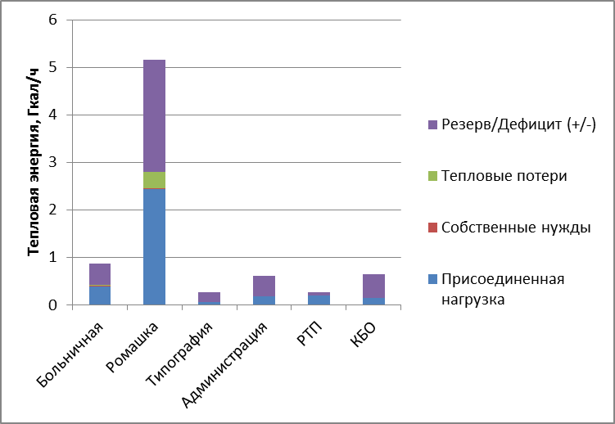
Рисунок 1.11 – Тепловой баланс котельных с. Тегульдет

Анализ рис. 1.11 показывает, что на всех котельных с. Тегульдет наблюдается резерв тепловой мощности.

Часть 7. Балансы теплоносителя

Водоподготовительное оборудование в котельных с. Тегульдет установлено только на котельной «Ромашка», для остальных котельных используется артезианская вода собственных скважин. В таблице 1.29 представлена характеристика ВПУ котельной «Ромашка».

Таблица 1.29 – Характеристика ВПУ котельной «Ромашка»
Тип фильтра | Производительность, т/ч | Жесткость воды, мг-экв/кг | Исходная вода
Тип фильтра | Производительность, т/ч | Жесткость воды, мг-экв/кг | Тип воды | Способ поставки
Na-катионитовый фильтр,магнитная обработка, комплексоны | 20,0 | 3,2 | Артезианская | Собственная скважина

Часть 8. Топливные балансы

1.8.1. Описание видов и количества используемого основного и резервного топлива для каждого источника тепловой энергии

Характеристики используемого топлива и параметры площадок для хранения приведены в таблице 1.30.

Таблица 1.30 – Характеристики топлива
№ п/п | Наименование котельной | Вид топлива | Марка топлива, способ доставки, периодичность | Характеристика условий хранения топлива
1 | Больничная | Уголь | Уголь поставляет МЦТТ, марки ДО. | Открытый склад
2 | Ромашка | Уголь | Уголь поставляет МЦТТ, марки ДО. | Открытый склад
3 | Типография | Дрова | И.П. Щербаков А.Г.  И.П. Синкин И.А.  И.П. Щербаков С.Г. | Открытый склад
4 | КБО | Дрова | И.П. Щербаков А.Г.  И.П. Синкин И.А.  И.П. Щербаков С.Г. | Открытый склад
5 | РТП | Дрова | И.П. Щербаков А.Г.  И.П. Синкин И.А.  И.П. Щербаков С.Г. | Открытый склад
6 | Администрация* | Дрова | И.П. Щербаков А.Г.  И.П. Синкин И.А.  И.П. Щербаков С.Г. | Открытый склад
6 | Администрация* | Нефть | Нефть доставляют автотранспортом с п. Семилужки, поставщик АО «Корпорация развития ТО» в соответствии с графиком | Цистерна 30 м³
*- основным топливом котельной Администрация являются дрова. Котлы на нефти используются в качестве резервных.

Источники тепловой энергии работают на нефти, угле и дровах. Значения расходов топлива на котельных с. Тегульдет приведены в таблице 1.31.

Таблица 1.31 – Расходы натурального топлива на котельных с.Тегульдетского
Наименование источника | Тип топлива, ед. изм. | 2013 | 2014 | 2015  (План) | 2016 (план) | 2017 (план)
Больничная | Уголь, т | - | 35,0 | 343,3 | 274,1 | 274,1
Больничная | Дрова, м³ | - | 418,8 | - | - | -
Ромашка | Уголь, т | - | 980,8 | 2770,8 | 2678,4 | 2678,4
Ромашка | Дрова, м³ | - | - | - | - | -
Типография | Дрова, м³ | 533,0 | 392,6 | 160,7 | 158,2 | 158,2
Администрация | Нефть, т | 39,1 | 38,9 | 63,1 | 62,4 | 62,4
Администрация | Дрова, м³
РТП | Дрова, м³ | 515,0 | 447,8 | 426,1 | 420,1 | 420,1
КБО | Дрова, м³ | - | 198,6 | 346,8 | 333,97 | 333,97

За период 2013–2017 гг максимальный расход топлива наблюдался в 2013 году, что связано с низкой средней температурой отопительного периода. Наименьшее фактическое потребление топлива за указанный период зафиксировано в 2011 году. Наибольший расход топлива наблюдается на котельной «Ромашка».

1.8.2. Анализ поставки топлива в периоды расчетных температур наружного воздуха

Ограничений поставок топлива в периоды расчетных температур наружного воздуха нет.

Часть 9. Надежность теплоснабжения

1.9.1. Анализ аварийных отключений потребителей

Аварийных отключений потребителей системы теплоснабжения с. Тегульдет за последние 5 лет не зафиксировано.

1.9.2. Анализ времени восстановления теплоснабжения потребителей после аварийных отключений

Данные о продолжительности восстановительных ремонтов системы теплоснабжения с. Тегульдет после аварийных отключений не зафиксированы.

Часть 10. Технико-экономические показатели теплоснабжающих и теплосетевых организаций

Основные технико-экономические показатели работы системы теплоснабжения с.Тегульдет приведены в таблице 1.32.

Таблица 1.32 – Плановые технико-экономические показатели работы ТСО с. Тегульдет (2017 год)
Наименование параметра | Ед. изм. | Больничная | Ромашка | Типография | Администрация | РТП | КБО
Выработка тепловой энергии котельной | Гкал | 934,5 | 8833,1 | 167,2 | 468,9 | 443,7 | 352,38
Собственные нужды котельной | Гкал | 19,0 | 70,1 | 0,5 | 0,8 | 9,6 | 0,45
Отпуск теплоэнергии с коллекторов котельной | Гкал | 915,5 | 8763,0 | 166,7 | 468,1 | 434,2 | 351,93
Потери теплоэнергии в сети | Гкал | 114,6 | 2056,3 | 3,7 | 3,4 | 0,0 | 24,08
Потери теплоэнергии в сети | % | 12,5 | 23,5 | 2,2 | 0,7 | 0,0 | 6,84
Полезный отпуск теплоэнергии всего | Гкал | 801,0 | 6706,7 | 163,0 | 464,7 | 434,2 | 327,86
Собственное потребление объектов | Гкал | 15,4 | 108,5 | 8,3 | 0,0 | 427,2 | 0,0
Сторонние потребители всего, в том числе: | Гкал | 785,6 | 6598,1 | 154,8 | 464,7 | 7,0 | 327,86
- бюджетные потребители | Гкал | 735,1 | 4920,0 | 96,0 | 253,2 | 0,0 | 0,0
- население | Гкал | 0,0 | 1482,2 | 0,0 | 0,0 | 0,0 | 0,0
- прочие потребители | Гкал | 50,5 | 195,9 | 58,8 | 211,5 | 7,0 | 327,86
Расход натурального топлива | Уголь,т | 274,1 | 2678,4 | - | - | - | -
Расход натурального топлива | Нефть, т | - | - | - | 62,4 | - | -
Расход натурального топлива | Дрова, м3 | - | - | 158,2 | - | 420,1 | 333,97

Часть 11. Цены (тарифы) в сфере теплоснабжения

Тарифы на тепловую энергию устанавливаются Департаментом тарифного регулирования Томской области в соответствии с Федеральным законом от 27 июля 2010 года № 190-ФЗ «О теплоснабжении», постановлением Правительства Российской Федерации от 22.10.2012 № 1075 «О ценообразовании в сфере теплоснабжения», Положением о Департаменте тарифного регулирования Томской области, утвержденным постановлением Губернатора Томской области от 31.10.2012 № 145, и решением Правления Департамента тарифного регулирования Томской области от 25.11.2016 № 36/2.
Динамика изменения тарифа на тепловую энергию для потребителей в зоне действия котельных с. Тегульдет показана на рис. 1.12.

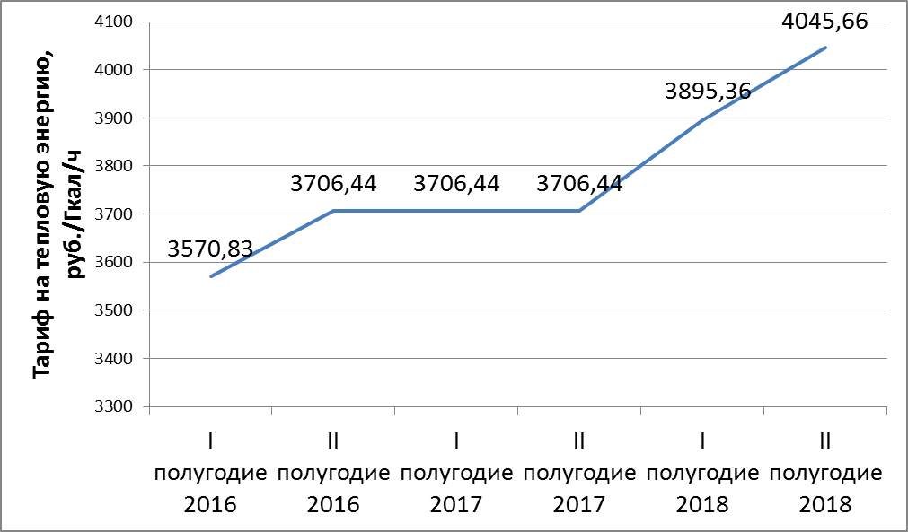
Рис. 1.12. Динамика изменения тарифа на тепловую энергию для потребителей в зоне действия котельных с. Тегульдет

Из рисунка 1.12 видно, что рост тарифа на тепловую энергию для абонентов котельных с. Тегульдет за 2016-2018 гг составил 13,3 %.

Часть 12. Описание существующих технических и технологических проблем в системах теплоснабжения

1.12.1. Описание существующих проблем организации качественного теплоснабжения (перечень причин, приводящих к снижению качества теплоснабжения, включая проблемы в работе теплопотребляющих установок потребителей)

Анализ существующего технического состояния источников тепловой энергии в системах централизованного теплоснабжения с. Тегульдет приводит к следующим выводам:
- Для трубопроводов тепловых сетей котельных с. Тегульдет характерным является большая изношенность и неудовлетворительное состояние тепловой изоляции.
- На всех источниках (за исключением котельной «Ромашка») отсутствует система водоподготовки.

Глава 2. Перспективное потребление тепловой энергии на цели теплоснабжения

2.1. Данные базового уровня потребления тепла на цели теплоснабжения

Численность населения в с. Тегульдет на начало 2016 года составляет 4059 человек. Динамика изменения численности населения в с. Тегульдет показана на рисунке 2.1.

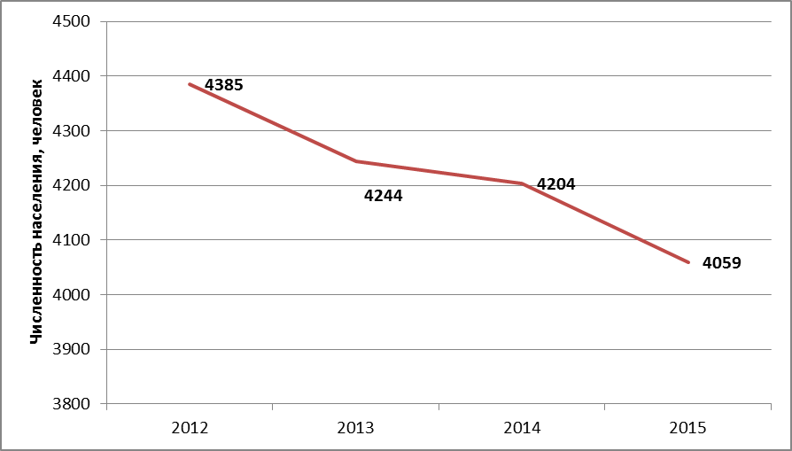
Рисунок 2.1 – Динамика изменения численности населения с. Тегульдет

Видно (рис. 2.1), что в поселении наблюдается отрицательная динамика изменения численности населения и за 2012–2015 гг численность населения снизилась на 7,4 % по отношению к уровню 2012 г.
На территории с. Тегульдет функционирует шесть источников теплоснабжения. По состоянию на базовый период объем потребления тепловой энергии на цели теплоснабжения абонентами котельных с. Тегульдет составляет 8897,38 Гкал, при этом, максимальная часовая нагрузка составляет 3,4108 Гкал/ч.

2.2. Прогнозы приростов на каждом этапе площади строительных фондов, сгруппированные по зонам действия источников тепловой энергии

Основным документом, определяющим развитие с. Тегульдет и планы перспективной застройки является Генеральный план МО «Тегульдетского сельского поселения», утвержденный решением Совета Тегульдетского сельского поселения.
Согласно Генеральному плану, данные по вводу перспективной застройки поселения представлены для 2020 года и до 2035 г. на дальнейшую перспективу предусматривается мониторинг реализации Генерального плана и, соответственно, мониторинг и актуализация «Схемы теплоснабжения с. Тегульдет». Прогнозируемые годовые объемы прироста перспективной застройки для каждого из периодов определены по состоянию на начало следующего периода, т.е. исходя из величины площади застройки, введенной в эксплуатацию в течение рассматриваемого периода.
Данные о перспективном приросте фонда жилой застройки приведены в таблице 2.1.

Таблица 2.1 - Показатели прироста нового жилищного строительства с.Тегульдет, тыс. кв. м.
Категория потребителей | 2018 | 2019 | 2020 | 2021 | 2022-2026 | 2027-2032 | 2018-2032
Всего по населенному пункту, в т.ч. | 2,16 | 2,16 | 2,16 | 2,86 | 11,44 | 17,16 | 40,81
Жилые строения, в т.ч. | 2,16 | 2,16 | 2,16 | 2,86 | 11,44 | 17,16 | 40,81
- Многоквартирные жилые дома | 0,00 | 0,00 | 0,00 | 0,00 | 0,00 | 0,00 | 0,00
- ИЖС | 2,16 | 2,16 | 2,16 | 2,86 | 11,44 | 17,16 | 40,81
Административно-деловые строения, в т.ч. | 0,00 | 0,00 | 0,00 | 0,00 | 0,00 | 0,00 | 0,00
- Бюджетные организации | 0,00 | 0,00 | 0,00 | 0,00 | 0,00 | 0,00 | 0,00
- Прочие организации | 0,00 | 0,00 | 0,00 | 0,00 | 0,00 | 0,00 | 0,00
Промышленные строения | 0,00 | 0,00 | 0,00 | 0,00 | 0,00 | 0,00 | 0,00

Из представленных данных видно, что общий прирост строительных площадей в с. Тегульдет на 2032 г. составит 40,81 тыс. кв. м.

2.3. Прогнозы перспективных удельных расходов тепловой энергии, согласованные с требованиями энергетической эффективности объектов теплопотребления

Перспективные тепловые нагрузки на период 2018-2032 гг определялись на основании Постановления Правительства РФ от 23.05.2006 г. № 306 «Об утверждении Правил установления и определения нормативов потребления коммунальных услуг» в соответствии с Приказом № 11 Департамента ЖКХ и государственного жилищного надзора Томской области от 05.06.2013 г. «О внесении изменений в приказ Департамента ЖКХ и государственного жилищного надзора Томской области от 30.11.2012 г. № 47 «Об утверждении нормативов потребления коммунальных услуг на территории Томской области».
При расчете значений тепловых нагрузок использовались следующие нормативные документы:
– СНиП 23-02-2003 Тепловая защита зданий;
– СП 50.13330.2012 Тепловая защита зданий.
– Актуализированное издание СНиП 23-02-2003;
– СНиП 31-05-2003 Общественные здания и сооружения;
– ТСН 23-316-2000 Тепловая защита жилых и общественных зданий.
Удельные нормативы потребления тепла на нужды отопления и вентиляции для с. Тегульдет приведены в таблице 2.2.

Таблица 2.2 – Удельные нормативы потребления тепла на нужды отопления и вентиляции
Количество этажей | Удельный расход теплоты на нужды отопления, Гкал/кв.м в месяц
1 | 0,020

2.4. Прогноз приростов объемов потребления тепловой энергии на нужды теплоснабжения

Прогноз прироста тепловых нагрузок по с. Тегульдет сформирован на основе прогноза перспективной застройки на период до 2032 г., аналогично прогнозу перспективной застройки. Значения прироста тепловой нагрузки в с. Тегульдет приведены в таблицах 2.3, 2.4. Значения прироста потребления тепловой энергии приведены в таблицах 2.5, 2.6.

Таблица 2.3 – Прогноз прироста тепловой нагрузки на период 2018-2021 гг, Гкал/ч
Категория потребителей | 2018 |  |  | 2019 |  |  | 2020 |  |  | 2021
Категория потребителей | Отоп | ГВС | Сум. | Отоп | ГВС | Сум. | Отоп | ГВС | Сум. | Отоп | ГВС | Сум.
Всего по населенному пункту, в т.ч. | 0,0601 | 0,0000 | 0,0601 | 0,0601 | 0,0000 | 0,0601 | 0,2616 | 0,0000 | 0,0601 | 0,2616 | 0,0000 | 0,0601
Жилые строения, в т.ч. | 0,0601 | 0,0000 | 0,0601 | 0,0601 | 0,0000 | 0,0601 | 0,2616 | 0,0000 | 0,0601 | 0,2616 | 0,0000 | 0,0601
- Многоквартирные жилые дома | 0,0000 | 0,0000 | 0,0000 | 0,0000 | 0,0000 | 0,0000 | 0,0000 | 0,0000 | 0,0000 | 0,0000 | 0,0000 | 0,0000
- ИЖС | 0,0601 | 0,0000 | 0,0601 | 0,0601 | 0,0000 | 0,0601 | 0,2616 | 0,0000 | 0,0601 | 0,2616 | 0,0000 | 0,0601
Административно-деловые строения, в т.ч. | 0,0000 | 0,0000 | 0,0000 | 0,0000 | 0,0000 | 0,0000 | 0,0000 | 0,0000 | 0,0000 | 0,0000 | 0,0000 | 0,0000
- Бюджетные организации | 0,0000 | 0,0000 | 0,0000 | 0,0000 | 0,0000 | 0,0000 | 0,0000 | 0,0000 | 0,0000 | 0,0000 | 0,0000 | 0,0000
- Прочие организации | 0,0000 | 0,0000 | 0,0000 | 0,0000 | 0,0000 | 0,0000 | 0,0000 | 0,0000 | 0,0000 | 0,0000 | 0,0000 | 0,0000
Промышленные строения | 0,0000 | 0,0000 | 0,0000 | 0,0000 | 0,0000 | 0,0000 | 0,0000 | 0,0000 | 0,0000 | 0,0000 | 0,0000 | 0,0000

Таблица 2.4 – Прогноз прироста тепловой нагрузки на период 2022-2032 гг, Гкал/ч
Категория потребителей | 2022-2026 |  |  | 2027-2032 |  |  | 2018-2032
Категория потребителей | Отоп. | ГВС | Сум. | Отоп. | ГВС | Сум. | Отоп. | ГВС | Сум.
Всего по населенному пункту, в т.ч. | 0,3972 | 0,0000 | 0,3972 | 0,4767 | 0,0000 | 0,4767 | 1,1335 | 0,00 | 1,1335
Жилые строения, в т.ч. | 0,3972 | 0,0000 | 0,3972 | 0,4767 | 0,0000 | 0,4767 | 1,1335 | 0,00 | 1,1335
- Многоквартирные жилые дома | 0,0000 | 0,0000 | 0,0000 | 0,0000 | 0,0000 | 0,0000 | 0,0000 | 0,00 | 0,0000
- ИЖС | 0,3972 | 0,0000 | 0,3972 | 0,4767 | 0,0000 | 0,4767 | 1,1335 | 0,00 | 1,1335
Административно-деловые строения, в т.ч. | 0,00 | 0,00 | 0,00 | 0,00 | 0,00 | 0,00 | 0,0000 | 0,0000 | 0,0000
- Бюджетные организации | 0,0000 | 0,0000 | 0,0000 | 0,0000 | 0,0000 | 0,0000 | 0,0000 | 0,0000 | 0,0000
- Прочие организации | 0,0000 | 0,0000 | 0,0000 | 0,0000 | 0,0000 | 0,0000 | 0,0000 | 0,0000 | 0,0000
Промышленные строения | 0,0000 | 0,0000 | 0,0000 | 0,0000 | 0,0000 | 0,0000 | 0,0000 | 0,0000 | 0,0000
Административно-деловые строения, в т.ч. | 0,0000 | 0,0000 | 0,0000 | 0,0000 | 0,0000 | 0,0000 | 0,0000 | 0,0000 | 0,0000
- Бюджетные организации | 0,0000 | 0,0000 | 0,0000 | 0,0000 | 0,0000 | 0,0000 | 0,0000 | 0,0000 | 0,0000
- Прочие организации | 0,0000 | 0,0000 | 0,0000 | 0,0000 | 0,0000 | 0,0000 | 0,0000 | 0,0000 | 0,0000
Промышленные строения | 0,0000 | 0,0000 | 0,0000 | 0,0000 | 0,0000 | 0,0000 | 0,0000 | 0,0000 | 0,0000

Таблица 2.5 – Прогноз прироста потребления тепловой энергии на период 2018-2021 гг, Гкал/год
Категория потребителей | 2018 |  |  | 2019 |  |  | 2020 |  |  | 2021
Категория потребителей | Отоп | ГВС | Сум. | Отоп | ГВС | Сум. | Отоп | ГВС | Сум. | Отоп | ГВС | Сум.
Всего по населенному пункту, в т.ч. | 344,56 | 0,00 | 344,56 | 344,56 | 0,00 | 344,56 | 344,56 | 0,00 | 344,56 | 344,56 | 0,00 | 344,56
Жилые строения, в т.ч. | 344,56 | 0,00 | 344,56 | 344,56 | 0,00 | 344,56 | 344,56 | 0,00 | 344,56 | 344,56 | 0,00 | 344,56
- Многоквартирные жилые дома | 0,00 | 0,00 | 0,00 | 0,00 | 0,00 | 0,00 | 0,00 | 0,00 | 0,00 | 0,00 | 0,00 | 0,00
- ИЖС | 344,56 | 0,00 | 344,56 | 344,56 | 0,00 | 344,56 | 344,56 | 0,00 | 344,56 | 344,56 | 0,00 | 344,56
Административно-деловые строения, в т.ч. | 0,00 | 0,00 | 0,00 | 0,00 | 0,00 | 0,00 | 0,00 | 0,00 | 0,00 | 0,00 | 0,00 | 0,00
- Бюджетные организации | 0,00 | 0,00 | 0,00 | 0,00 | 0,00 | 0,00 | 0,00 | 0,00 | 0,00 | 0,00 | 0,00 | 0,00
- Прочие организации | 0,00 | 0,00 | 0,00 | 0,00 | 0,00 | 0,00 | 0,00 | 0,00 | 0,00 | 0,00 | 0,00 | 0,00
Промышленные строения | 0,00 | 0,00 | 0,00 | 0,00 | 0,00 | 0,00 | 0,00 | 0,00 | 0,00 | 0,00 | 0,00 | 0,00

Таблица 2.6 – Прогноз прироста потребления тепловой энергии на период 2022-2032 гг, Гкал/год
Категория потребителей | 2022-2026 |  |  | 2027-2032 |  |  | 2018-2032
Категория потребителей | Отоп. | ГВС | Сум. | Отоп. | ГВС | Сум. | Отоп. | ГВС | Сум.
Всего по населенному пункту, в т.ч. | 2278,47 | 0,00 | 2278,47 | 2734,16 | 0,00 | 2734,16 | 6502,00 | 0,00 | 6502,00
Жилые строения, в т.ч. | 2278,47 | 0,00 | 2278,47 | 2734,16 | 0,00 | 2734,16 | 6502,00 | 0,00 | 6502,00
- Многоквартирные жилые дома | 0,0000 | 0,00 | 0,0000 | 0,0000 | 0,00 | 0,0000 | 0,0000 | 0,00 | 0,0000
- ИЖС | 2278,47 | 0,00 | 2278,47 | 2734,16 | 0,00 | 2734,16 | 6502,00 | 0,00 | 6502,00
Административно-деловые строения, в т.ч. | 0,00 | 0,00 | 0,00 | 0,00 | 0,00 | 0,00 | 0,00 | 0,00 | 0,00
- Бюджетные организации | 0,00 | 0,00 | 0,00 | 0,00 | 0,00 | 0,00 | 0,00 | 0,00 | 0,00
- Прочие организации | 0,00 | 0,00 | 0,00 | 0,00 | 0,00 | 0,00 | 0,00 | 0,00 | 0,00
Промышленные строения | 0,00 | 0,00 | 0,00 | 0,00 | 0,00 | 0,00 | 0,00 | 0,00 | 0,00
Административно-деловые строения, в т.ч. | 0,00 | 0,00 | 0,00 | 0,00 | 0,00 | 0,00 | 0,00 | 0,00 | 0,00
- Бюджетные организации | 0,00 | 0,00 | 0,00 | 0,00 | 0,00 | 0,00 | 0,00 | 0,00 | 0,00
- Прочие организации | 0,00 | 0,00 | 0,00 | 0,00 | 0,00 | 0,00 | 0,00 | 0,00 | 0,00
Промышленные строения | 0,00 | 0,00 | 0,00 | 0,00 | 0,00 | 0,00 | 0,00 | 0,00 | 0,00

Теплоснабжение перспективных объектов индивидуального жилищного строительства планируется за счет индивидуального печного отопления.
Прогноз теплопотребления общественно-деловыми строениями приведен в таблице 2.7.

Таблица 2.7 – Прогноз тепловой нагрузки общественно-деловых строений, Гкал/ч
Наименование объекта | Расчетная нагрузка на отопление | Расчетная средняя нагрузка на ГВС | Суммарная тепловая нагрузка | Годовое потребление, Гкал | Период ввода
МЧС | 0,009 | 0,0000 | 0,009 | 42,40 | 2020
Центр занятости | 0,005 | 0,0000 | 0,005 | 23,56 | 2020
ДС №2 | 0,172 | 0,0000 | 0,172 | 810,30 | 2018
Всего | 0,186 | 0,0000 | 0,186 | 876,26 | -

2.5. Прогноз снижения тепловой нагрузки вследствие перевода абонентов на индивидуальное теплоснабжение

С развитием газификации в с. Тегульдет часть абонентов систем теплоснабжения будут переведены на индивидуальное отопление. Сведения об абонентах, отключаемых от централизованного теплоснабжения, приведены в таблице 2.8.

Таблица 2.8 – Перечень абонентов, отключаемых от централизованного теплоснабжения
Адрес абонента | Котельная | Тепловая нагрузка, Гкал/ч | Годовое потребление, Гкал | Год отключения
ул. Мира 2 | Ромашка | 0,045 | 122,2 | 2020
ул. Партизанская 7 | Ромашка | 0,008 | 22,1 | 2020
ул. Октябрьская 22 | Ромашка | 0,024 | 66,3 | 2020
ул. Парковая 13 | Ромашка | 0,010 | 27,3 | 2020
Итого по котельной Ромашка |  | 0,087 | 237,9 | -

2.6. Прогноз перспективного потребления тепловой энергии отдельными категориями потребителей, в том числе социально-значимыми, для которых устанавливаются льготные тарифы на тепловую энергию

Согласно ст. 10 Федерального закона от 27.07.2010 г. № 190-ФЗ «О теплоснабжении» наряду со льготами, установленными федеральными законами в отношении физических лиц, льготные тарифы на тепловую энергию (мощность), теплоноситель устанавливаются при наличии соответствующего закона субъекта Российской Федерации. Законом субъекта Российской Федерации устанавливаются лица, имеющие право на льготы, основания для предоставления льгот и порядок компенсации выпадающих доходов теплоснабжающих организаций. Перечень потребителей или категорий потребителей тепловой энергии (мощности), теплоносителя, имеющих право на льготные тарифы на тепловую энергию (мощность), теплоноситель (за исключением физических лиц), подлежит опубликованию в порядке, установленном правилами регулирования цен (тарифов) в сфере теплоснабжения, утвержденными Правительством Российской Федерации.
Перечень социально-значимых категорий потребителей приведен в п. 95 Постановления Правительства РФ от 8.08.2012 № 808 «Об организации теплоснабжения в РФ и о внесении изменений в некоторые акты Правительства РФ». Согласно документу, к социально значимым категориям потребителей (объектам потребителей) относятся:
- органы государственной власти;
- медицинские учреждения;
- учебные заведения начального и среднего образования;
- учреждения социального обеспечения;
- метрополитен;
- воинские части Министерства обороны Российской Федерации, Министерства внутренних дел Российской Федерации, Федеральной службы безопасности, Министерства Российской Федерации по делам гражданской обороны, чрезвычайным ситуациям и ликвидации последствий стихийных бедствий, Федеральной службы охраны Российской Федерации;
- исправительно-трудовые учреждения, следственные изоляторы, тюрьмы;
- федеральные ядерные центры и объекты, работающие с ядерным топливом и материалами;
- объекты по производству взрывчатых веществ и боеприпасов, выполняющие государственный оборонный заказ, с непрерывным технологическим процессом, требующим поставок тепловой энергии;
- животноводческие и птицеводческие хозяйства, теплицы;
- объекты вентиляции, водоотлива и основные подъемные устройства угольных и горнорудных организаций;
- объекты систем диспетчерского управления железнодорожного, водного и воздушного транспорта.
В расчетный период проектирования схемы теплоснабжения с.Тегульдет ввод социально-значимых объектов не предусматривается.

2.7. Прогноз перспективного потребления тепловой энергии потребителями, с которыми могут быть заключены в перспективе свободные долгосрочные контракты теплоснабжения

В настоящее время отсутствуют свободные долгосрочные договоры и договоры по долгосрочным тарифам.

Также по состоянию на 01.06.17 по с. Тегульдет отсутствуют заявки потребителей, ранее перешедших на собственные источники, на подключение тепловой нагрузки на особых условиях с которыми могут быть заключены в перспективе свободные долгосрочные контракты теплоснабжения.
В случае изменений существующего состояния по данному вопросу в Схему теплоснабжения будут внесены изменения при последующей актуализации.

Глава 3. Перспективные балансы тепловой мощности источников тепловой энергии и тепловой нагрузки

Перспективные балансы тепловой мощности источников тепловой энергии и тепловой нагрузки потребителей разработаны в соответствии с пунктом 39 Постановления Правительства РФ от 22.02.12 г. № 154 «О требованиях к схемам теплоснабжения, порядку их разработки и утверждения».
Перспективные балансы тепловой энергии (мощности) и перспективной тепловой нагрузки составлены в каждой из выделенных зон действия источников тепловой энергии с определением резервов (дефицитов) существующей располагаемой тепловой мощности источников тепловой энергии. Балансы определены на конец каждого рассматриваемого этапа, т.е. баланс на 2017 год определен по состоянию на 31.12.2017 г. и т.д.
В установленной зоне действия котельной определены перспективные тепловые нагрузки в соответствии с данными, изложенными в Главе 2 «Перспективное потребление тепловой энергии на цели теплоснабжения».
Балансы тепловой мощности и тепловой нагрузки по отдельным источникам теплоснабжения с. Тегульдет были определены с учетом следующего соотношения:
,
где Q_{р гв} – располагаемая тепловая мощность источника тепловой энергии в воде, Гкал/ч;
Q_{сн гв} – затраты тепловой мощности на собственные нужды станции, Гкал/ч;
Q_{пот тс} – потери тепловой мощности в тепловых сетях при температуре наружного воздуха принятой для проектирования систем отопления, Гкал/ч;
– фактическая тепловая нагрузка в 2016 г;
– прирост тепловой нагрузки в зоне действия источника тепловой энергии за счет изменения зоны действия и нового строительства объектов жилого и нежилого фонда, Гкал/ч;
– резерв источника тепловой энергии в горячей воде, Гкал/ч.
Перспективные балансы располагаемой тепловой мощности и присоединенной тепловой нагрузки для котельных с. Тегульдет с учетом данных, приведенных в п. 2.1.5, приведены в таблицах 3.1–3.6.
Изменение балансов тепловой мощности и присоединенных тепловых нагрузок для котельных с. Тегульдет обусловлено присоединением новых потребителей и объединением технологических зон источников теплоснабжения, в рамках масштабной модернизации существующих котельных в 2020 г., что подробно описано в главе 5.

Таблица 3.1 – Перспективный баланс располагаемой тепловой мощности и присоединенной тепловой нагрузки для котельной «Больничная»
Наименование параметра | Ед. изм. | 2016 | 2017 | 2018 | 2019 | 2020 | 2021 | 2022 | 2023 | 2024 | 2025 | 2026 | 2027 | 2032
Установленная тепловая мощность в горячей воде | Гкал/ч | 0,8600 | 0,8600 | 0,8600 | 0,8600 | 0,8600 | 0,8600 | 0,8600 | 0,8600 | 0,8600 | 0,8600 | 0,8600 | 0,8600 | 0,8600
Ограничения тепловой мощности | Гкал/ч | 0,0000 | 0,0000 | 0,0000 | 0,0000 | 0,0000 | 0,0000 | 0,0000 | 0,0000 | 0,0000 | 0,0000 | 0,0000 | 0,0000 | 0,0000
Располагаемая тепловая мощность | Гкал/ч | 0,8600 | 0,8600 | 0,8600 | 0,8600 | 0,8000 | 0,8000 | 0,8000 | 0,8000 | 0,8000 | 0,8000 | 0,8000 | 0,8000 | 0,8000
Расход тепловой энергии на собственные нужды | Гкал/ч | 0,0033 | 0,0033 | 0,0033 | 0,0033 | 0,0033 | 0,0033 | 0,0033 | 0,0033 | 0,0033 | 0,0033 | 0,0033 | 0,0033 | 0,0033
Тепловая мощность нетто | Гкал/ч | 0,8567 | 0,8567 | 0,8567 | 0,8567 | 0,8567 | 0,8567 | 0,8567 | 0,8567 | 0,8567 | 0,8567 | 0,8567 | 0,8567 | 0,8567
Полезная тепловая нагрузка, в т.ч. | Гкал/ч | 0,3925 | 0,3925 | 0,3925 | 0,3925 | 0,3925 | 0,3925 | 0,3925 | 0,3925 | 0,3925 | 0,3925 | 0,3925 | 0,3925 | 0,3925
- на нужды отопления и вентиляции | Гкал/ч | 0,3925 | 0,3925 | 0,3925 | 0,3925 | 0,3925 | 0,3925 | 0,3925 | 0,3925 | 0,3925 | 0,3925 | 0,3925 | 0,3925 | 0,3925
- на нужды ГВС | Гкал/ч | 0 | 0 | 0 | 0 | 0 | 0 | 0 | 0 | 0 | 0 | 0 | 0 | 0
Потери тепловой энергии | Гкал/ч | 0,0200 | 0,0200 | 0,0200 | 0,0200 | 0,0598 | 0,0576 | 0,0554 | 0,0532 | 0,0509 | 0,0487 | 0,0465 | 0,0443 | 0,0443
Резерв (+)/ Дефицит (-)  тепловой мощности | Гкал/ч | 0,4442 | 0,4442 | 0,4442 | 0,4442 | 0,4044 | 0,4066 | 0,4088 | 0,4110 | 0,4132 | 0,4155 | 0,4177 | 0,4199 | 0,4199
Таблица 3.2 – Перспективный баланс располагаемой тепловой мощности и присоединенной тепловой нагрузки для котельной «Ромашка»
Наименование параметра | Ед. изм. | 2016 | 2017 | 2018 | 2019 | 2020 | 2021 | 2022 | 2023 | 2024 | 2025 | 2026 | 2027 | 2032
Установленная тепловая мощность в горячей воде | Гкал/ч | 5,1600 | 5,1600 | 5,1600 | 5,1600 | 3,8700 | 3,8700 | 3,8700 | 3,8700 | 3,8700 | 3,8700 | 3,8700 | 3,8700 | 3,8700
Ограничения тепловой мощности | Гкал/ч | 0,0000 | 0,0000 | 0,0000 | 0,0000 | 0,0000 | 0,0000 | 0,0000 | 0,0000 | 0,0000 | 0,0000 | 0,0000 | 0,0000 | 0,0000
Располагаемая тепловая мощность | Гкал/ч | 5,1600 | 5,1600 | 5,1600 | 5,1600 | 3,8700 | 3,8700 | 3,8700 | 3,8700 | 3,8700 | 3,8700 | 3,8700 | 3,8700 | 3,8700
Расход тепловой энергии на собственные нужды | Гкал/ч | 0,0122 | 0,0122 | 0,0122 | 0,0122 | 0,0092 | 0,0092 | 0,0092 | 0,0092 | 0,0092 | 0,0092 | 0,0092 | 0,0092 | 0,0122
Тепловая мощность нетто | Гкал/ч | 5,1478 | 5,1478 | 5,1478 | 5,1478 | 3,8608 | 3,8608 | 3,8608 | 3,8608 | 3,8608 | 3,8608 | 3,8608 | 3,8608 | 3,8608
Полезная тепловая нагрузка, в т.ч. | Гкал/ч | 2,4328 | 2,4328 | 2,6048 | 2,6048 | 2,9392 | 2,9392 | 2,9392 | 2,9392 | 2,9392 | 2,9392 | 2,9392 | 2,9392 | 2,9392
- на нужды отопления и вентиляции | Гкал/ч | 2,4328 | 2,4328 | 2,6048 | 2,6048 | 2,9392 | 2,9392 | 2,9392 | 2,9392 | 2,9392 | 2,9392 | 2,9392 | 2,9392 | 2,9392
- на нужды ГВС | Гкал/ч | 0,0000 | 0,0000 | 0,0000 | 0,0000 | 0,0000 | 0,0000 | 0,0000 | 0,0000 | 0,0000 | 0,0000 | 0,0000 | 0,0000 | 0,0000
Полезная тепловая нагрузка*, в т.ч. | Гкал/ч | 2,4328 | 2,4328 | 2,6048 | 2,6048 | 2,8522 | 2,8522 | 2,8522 | 2,8522 | 2,8522 | 2,8522 | 2,8522 | 2,8522 | 2,8522
Потери тепловой энергии | Гкал/ч | 0,3585 | 0,3585 | 0,3585 | 0,3585 | 0,7155 | 0,7039 | 0,7017 | 0,6995 | 0,6972 | 0,6950 | 0,6928 | 0,6343 | 0,6343
Резерв (+)/ Дефицит (-)  тепловой мощности | Гкал/ч | 2,3565 | 2,3565 | 2,1845 | 2,1845 | 0,2061 | 0,2177 | 0,2200 | 0,2222 | 0,2244 | 0,2266 | 0,2288 | 0,2874 | 0,2874
Резерв (+)/ Дефицит (-)  тепловой мощности* | Гкал/ч | 2,3565 | 2,3565 | 2,1845 | 2,1845 | 0,2931 | 0,3047 | 0,3070 | 0,3092 | 0,3114 | 0,3136 | 0,3158 | 0,3744 | 0,3744
* - при отключении потребителей от централизованной системы теплоснабжения с переходом на ИТП.
Таблица 3.3 – Перспективный баланс располагаемой тепловой мощности и присоединенной тепловой нагрузки для котельной «Типография»
Наименование параметра | Ед. изм. | 2016 | 2017 | 2018 | 2019 | 2020 | 2021 | 2022 | 2023 | 2024 | 2025 | 2026 | 2027 | 2032
Установленная тепловая мощность в горячей воде | Гкал/ч | 0,2580 | 0,2580 | 0,2580 | 0,2580 | 0,2500 | 0,2500 | 0,2500 | 0,2500 | 0,2500 | 0,2500 | 0,2500 | 0,2500 | 0,2500
Ограничения тепловой мощности | Гкал/ч | 0,0000 | 0,0000 | 0,0000 | 0,0000 | 0,0000 | 0,0000 | 0,0000 | 0,0000 | 0,0000 | 0,0000 | 0,0000 | 0,0000 | 0,0000
Располагаемая тепловая мощность | Гкал/ч | 0,2580 | 0,2580 | 0,2580 | 0,2580 | 0,2500 | 0,2500 | 0,2500 | 0,2500 | 0,2500 | 0,2500 | 0,2500 | 0,2500 | 0,2500
Расход тепловой энергии на собственные нужды | Гкал/ч | 0,0001 | 0,0001 | 0,0001 | 0,0001 | 0,0001 | 0,0001 | 0,0001 | 0,0001 | 0,0001 | 0,0001 | 0,0001 | 0,0001 | 0,0001
Тепловая мощность нетто | Гкал/ч | 0,2579 | 0,2579 | 0,2579 | 0,2579 | 0,2499 | 0,2499 | 0,2499 | 0,2499 | 0,2499 | 0,2499 | 0,2499 | 0,2499 | 0,2499
Полезная тепловая нагрузка, в т.ч. | Гкал/ч | 0,0630 | 0,0630 | 0,0630 | 0,0630 | 0,0630 | 0,0630 | 0,0630 | 0,0630 | 0,0630 | 0,0630 | 0,0630 | 0,0630 | 0,0630
- на нужды отопления и вентиляции | Гкал/ч | 0,0630 | 0,0630 | 0,0630 | 0,0630 | 0,0630 | 0,0630 | 0,0630 | 0,0630 | 0,0630 | 0,0630 | 0,0630 | 0,0630 | 0,0630
- на нужды ГВС | Гкал/ч | 0 | 0 | 0 | 0 | 0 | 0 | 0 | 0 | 0 | 0 | 0 | 0 | 0
Потери тепловой энергии | Гкал/ч | 0,0006 | 0,0006 | 0,0006 | 0,0006 | 0,0016 | 0,0016 | 0,0016 | 0,0016 | 0,0016 | 0,0016 | 0,0016 | 0,0016 | 0,0016
Резерв (+)/ Дефицит (-)  тепловой мощности | Гкал/ч | 0,1943 | 0,1943 | 0,1943 | 0,1943 | 0,1854 | 0,1854 | 0,1854 | 0,1854 | 0,1854 | 0,1854 | 0,1854 | 0,1854 | 0,1854

Таблица 3.4 – Перспективный баланс располагаемой тепловой мощности и присоединенной тепловой нагрузки для котельной «Администрация»
Наименование параметра | Ед. изм. | 2016 | 2017 | 2018 | 2019 | 2020 | 2021 | 2022 | 2023 | 2024 | 2025 | 2026 | 2027 | 2032
Установленная тепловая мощность в горячей воде | Гкал/ч | 0,6020 | 0,6020 | 0,6020 | 0,6020 | - | - | - | - | - | - | - | - | -
Ограничения тепловой мощности | Гкал/ч | 0,0000 | 0,0000 | 0,0000 | 0,0000 | - | - | - | - | - | - | - | - | -
Располагаемая тепловая мощность | Гкал/ч | 0,6020 | 0,6020 | 0,6020 | 0,6020 | - | - | - | - | - | - | - | - | -
Расход тепловой энергии на собственные нужды | Гкал/ч | 0,0001 | 0,0001 | 0,0001 | 0,0001 | - | - | - | - | - | - | - | - | -
Тепловая мощность нетто | Гкал/ч | 0,6019 | 0,6019 | 0,6019 | 0,6019 | - | - | - | - | - | - | - | - | -
Полезная тепловая нагрузка, в т.ч. | Гкал/ч | 0,1795 | 0,1795 | 0,1795 | 0,1795 | - | - | - | - | - | - | - | - | -
- на нужды отопления и вентиляции | Гкал/ч | 0,1795 | 0,1795 | 0,1795 | 0,1795 | - | - | - | - | - | - | - | - | -
- на нужды ГВС | Гкал/ч | 0 | 0 | 0 | 0 | - | - | - | - | - | - | - | - | -
Потери тепловой энергии | Гкал/ч | 0,0006 | 0,0006 | 0,0006 | 0,0006 | - | - | - | - | - | - | - | - | -
Резерв (+)/ Дефицит (-)  тепловой мощности | Гкал/ч | 0,4218 | 0,4218 | 0,4218 | 0,4218 | - | - | - | - | - | - | - | - | -

Таблица 3.5 – Перспективный баланс располагаемой тепловой мощности и присоединенной тепловой нагрузки для котельной «РТП»
Наименование параметра | Ед. изм. | 2016 | 2017 | 2018 | 2019 | 2020 | 2021 | 2022 | 2023 | 2024 | 2025 | 2026 | 2027 | 2032
Установленная тепловая мощность в горячей воде | Гкал/ч | 0,2580 | 0,2580 | 0,2580 | 0,2580 | 0,2500 | 0,2500 | 0,2500 | 0,2500 | 0,2500 | 0,2500 | 0,2500 | 0,2500 | 0,2500
Ограничения тепловой мощности | Гкал/ч | 0,0000 | 0,0000 | 0,0000 | 0,0000 | 0,0000 | 0,0000 | 0,0000 | 0,0000 | 0,0000 | 0,0000 | 0,0000 | 0,0000 | 0,0000
Располагаемая тепловая мощность | Гкал/ч | 0,2580 | 0,2580 | 0,2580 | 0,2580 | 0,2500 | 0,2500 | 0,2500 | 0,2500 | 0,2500 | 0,2500 | 0,2500 | 0,2500 | 0,2500
Расход тепловой энергии на собственные нужды | Гкал/ч | 0,0017 | 0,0017 | 0,0017 | 0,0017 | 0,0016 | 0,0016 | 0,0016 | 0,0016 | 0,0016 | 0,0016 | 0,0016 | 0,0016 | 0,0016
Тепловая мощность нетто | Гкал/ч | 0,2563 | 0,2563 | 0,2563 | 0,2563 | 0,2484 | 0,2484 | 0,2484 | 0,2484 | 0,2484 | 0,2484 | 0,2484 | 0,2484 | 0,2484
Полезная тепловая нагрузка, в т.ч. | Гкал/ч | 0,2021 | 0,2021 | 0,2021 | 0,2021 | 0,2021 | 0,2021 | 0,2021 | 0,2021 | 0,2021 | 0,2021 | 0,2021 | 0,2021 | 0,2021
- на нужды отопления и вентиляции | Гкал/ч | 0,2021 | 0,2021 | 0,2021 | 0,2021 | 0,2021 | 0,2021 | 0,2021 | 0,2021 | 0,2021 | 0,2021 | 0,2021 | 0,2021 | 0,2021
- на нужды ГВС | Гкал/ч | 0 | 0 | 0 | 0 | 0 | 0 | 0 | 0 | 0 | 0 | 0 | 0 | 0
Потери тепловой энергии | Гкал/ч | 0,0000 | 0,0000 | 0,0000 | 0,0000 | 0,0000 | 0,0000 | 0,0000 | 0,0000 | 0,0000 | 0,0000 | 0,0000 | 0,0000 | 0,0000
Резерв (+)/ Дефицит (-)  тепловой мощности | Гкал/ч | 0,0542 | 0,0542 | 0,0542 | 0,0542 | 0,0463 | 0,0463 | 0,0463 | 0,0463 | 0,0463 | 0,0463 | 0,0463 | 0,0463 | 0,0463

Таблица 3.6 – Перспективный баланс располагаемой тепловой мощности и присоединенной тепловой нагрузки для котельной «КБО»
Наименование параметра | Ед. изм. | 2016 | 2017 | 2018 | 2019 | 2020 | 2021 | 2022 | 2023 | 2024 | 2025 | 2026 | 2027 | 2032
Установленная тепловая мощность в горячей воде | Гкал/ч | 0,6500 | 0,6500 | 0,6500 | 0,6500 | - | - | - | - | - | - | - | - | -
Ограничения тепловой мощности | Гкал/ч | 0,0000 | 0,0000 | 0,0000 | 0,0000 | - | - | - | - | - | - | - | - | -
Располагаемая тепловая мощность | Гкал/ч | 0,6500 | 0,6500 | 0,6500 | 0,6500 | - | - | - | - | - | - | - | - | -
Расход тепловой энергии на собственные нужды | Гкал/ч | 0,0000 | 0,0000 | 0,0000 | 0,0000 | - | - | - | - | - | - | - | - | -
Тепловая мощность нетто | Гкал/ч | 0,6500 | 0,6500 | 0,6500 | 0,6500 | - | - | - | - | - | - | - | - | -
Полезная тепловая нагрузка, в т.ч. | Гкал/ч | 0,1409 | 0,1409 | 0,1409 | 0,1409 | - | - | - | - | - | - | - | - | -
- на нужды отопления и вентиляции | Гкал/ч | 0,1409 | 0,1409 | 0,1409 | 0,1409 | - | - | - | - | - | - | - | - | -
- на нужды ГВС | Гкал/ч | 0 | 0 | 0 | 0 | - | - | - | - | - | - | - | - | -
Потери тепловой энергии | Гкал/ч | 0,0042 | 0,0042 | 0,0042 | 0,0042 | - | - | - | - | - | - | - | - | -
Резерв (+)/ Дефицит (-)  тепловой мощности | Гкал/ч | 0,5049 | 0,5049 | 0,5049 | 0,5049 | - | - | - | - | - | - | - | - | -

Глава 4. Перспективные балансы производительности водоподготовительных установок и максимального потребления теплоносителя теплопотребляющими установками потребителей, в том числе в аварийных режимах

Перспективные балансы производительности водоподготовительных установок и максимального потребления теплоносителя теплопотребляющими установками потребителей, в том числе в аварийных режимах обосновывающих материалов разрабатывается в соответствии с пунктом 40 постановления №154 «Требований к схемам теплоснабжения, порядку их разработки и утверждения».
Согласно пункту 40 постановления необходимо:
- выполнить расчет технически обоснованных нормативных потерь теплоносителя в тепловых сетях всех зон действия источников тепловой энергии;
- выполнить сравнительный анализ нормативных и фактических потерь теплоносителя за последний отчетный период всех зон действия источников тепловой энергии. В случае выявления сверхнормативных затрат сетевой воды необходимо разработать мероприятия по снижению потерь теплоносителя до нормированных показателей;
- учесть прогнозные сроки по переводу систем горячего водоснабжения с открытой схемы на закрытую и изменение в связи с этим затрат сетевой воды на нужды горячего водоснабжения;
- предусмотреть аварийную подпитку тепловых сетей.
В соответствии с требованиями Федерального закона от 07.12.2011 № 417-ФЗ «О внесении изменений в отдельные законодательные акты Российской Федерации в связи с принятием Федерального закона «О водоснабжении и водоотведении» присоединение (подключение) всех потребителей во вновь создаваемых зонах теплоснабжения будет осуществляться по закрытой схеме присоединения систем горячего водоснабжения.
Определение нормативных потерь теплоносителя в тепловой сети выполняется в соответствии с «Методическими указаниями по составлению энергетической характеристики для систем транспорта тепловой энергии по показателю «потери сетевой воды», утвержденными приказом Минэнерго РФ от 30.06.2003 № 278 и «Инструкцией по организации в Минэнерго России работы по расчету и обоснованию нормативов технологических потерь при передаче тепловой энергии», утвержденной приказом Минэнерго от 30.12.2008 № 325.
Расчетный часовой расход воды для определения производительности водоподготовки и соответствующего оборудования для подпитки системы теплоснабжения рассчитывался в соответствии со СНиП 41-02-2003 «Тепловые сети»:
– в закрытых системах теплоснабжения – 0,75 % фактического объема воды в трубопроводах тепловых сетей и присоединенных к ним системах отопления и вентиляции зданий. При этом для участков тепловых сетей длиной более 5 км от источников теплоты без распределения теплоты расчетный расход воды следует принимать равным 0,5 % объема воды в этих трубопроводах;
– в открытых системах теплоснабжения – равным расчетному среднему расходу воды на горячее водоснабжение с коэффициентом 1,2 плюс 0,75 % фактического объема воды в трубопроводах тепловых сетей и присоединенных к ним системах отопления, вентиляции и горячего водоснабжения зданий. При этом для участков тепловых сетей длиной более 5 км от источников теплоты без распределения теплоты расчетный расход воды следует принимать равным 0,5 % объема воды в этих трубопроводах;
Для открытых и закрытых систем теплоснабжения предусмотрена дополнительно аварийная подпитка химически не обработанной и недеаэрированной водой, расход которой принят равным 2% объема воды в трубопроводах тепловых сетей и присоединенных к ним системах отопления, вентиляции и в системах горячего водоснабжения для открытых систем теплоснабжения.
Перспективные балансы теплоносителя для котельных с. Тегульдет приведены в таблицах 4.1–4.5. На котельной РТП трубопроводы тепловых сетей отсутствуют.

Таблица 4.1 – Перспективные балансы теплоносителя котельной «Больничная»
Параметр | Ед. изм. | 2016 | 2017 | 2018 | 2019 | 2020 | 2021 | 2027 | 2032
Объем системы | м³ | 5,2000 | 5,2000 | 5,2000 | 5,2000 | 6,5036 | 6,5036 | 6,5036 | 6,5036
Всего подпитка тепловой сети, в т. ч.: | м³/ч | 0,0130 | 0,0130 | 0,0130 | 0,0130 | 0,0163 | 0,0163 | 0,0163 | 0,0163
- Расход теплоносителя на нужды ГВС | м³/ч | 0,0000 | 0,0000 | 0,0000 | 0,0000 | 0,0000 | 0,0000 | 0,0000 | 0,0000
- Нормативные утечки | м³/ч | 0,0130 | 0,0130 | 0,0130 | 0,0130 | 0,0163 | 0,0163 | 0,0163 | 0,0163
Собственные нужды ВПУ | м³/ч | 0,0043 | 0,0043 | 0,0043 | 0,0043 | 0,0054 | 0,0054 | 0,0054 | 0,0054
Располагаемая производительность водоподготовительной установки, в т.ч. | м³/ч | 0,0173 | 0,0173 | 0,0173 | 0,0173 | 0,0217 | 0,0217 | 0,0217 | 0,0217
Производительность установленной ВПУ | м³/ч | 0,0000 | 0,0000 | 0,0000 | 0,0000 | 0,1000 | 0,1000 | 0,1000 | 0,1000
Резерв (+) / Дефицит (–) ВПУ | м³/ч | -0,0173 | -0,0173 | -0,0173 | -0,0173 | 0,0783 | 0,0783 | 0,0783 | 0,0783
Аварийная подпитка тепловой сети | м³/ч | 0,1040 | 0,1040 | 0,1040 | 0,1040 | 0,1301 | 0,1301 | 0,1301 | 0,1301

Таблица 4.2 – Перспективные балансы теплоносителя котельной «Ромашка»
Параметр | Ед. изм. | 2016 | 2017 | 2018 | 2019 | 2020 | 2021 | 2027 | 2032
Объем системы | м3 | 111,9000 | 111,9000 | 111,9000 | 111,9000 | 119,4290 | 119,4290 | 119,4290 | 119,4290
Всего подпитка тепловой сети, в т. ч.: | м3/ч | 0,2798 | 0,2798 | 0,2798 | 0,2798 | 0,2986 | 0,2986 | 0,2986 | 0,2986
- Расход теплоносителя на нужды ГВС | м3/ч | 0,0000 | 0,0000 | 0,0000 | 0,0000 | 0,0000 | 0,0000 | 0,0000 | 0,0000
- Нормативные утечки | м3/ч | 0,2798 | 0,2798 | 0,2798 | 0,2798 | 0,2986 | 0,2986 | 0,2986 | 0,2986
Собственные нужды ВПУ | м3/ч | 0,0933 | 0,0933 | 0,0933 | 0,0933 | 0,0995 | 0,0995 | 0,0995 | 0,0995
Располагаемая производительность водоподготовительной установки, в т.ч. | м3/ч | 0,3730 | 0,3730 | 0,3730 | 0,3730 | 0,3981 | 0,3981 | 0,3981 | 0,3981
Производительность установленной ВПУ | м3/ч | 20,0000 | 20,0000 | 20,0000 | 20,0000 | 20,0000 | 20,0000 | 20,0000 | 20,0000
Резерв (+) / Дефицит (–) ВПУ | м3/ч | 19,6270 | 19,6270 | 19,6270 | 19,6270 | 19,6019 | 19,6019 | 19,6019 | 19,6019
Аварийная подпитка тепловой сети | м3/ч | 2,2380 | 2,2380 | 2,2380 | 2,2380 | 2,3886 | 2,3886 | 2,3886 | 2,3886

Таблица 4.3 – Перспективные балансы теплоносителя котельной «Типография»
Параметр | Ед. изм. | 2016 | 2017 | 2018 | 2019 | 2020 | 2021 | 2027 | 2032
Объем системы | м3 | 0,1200 | 0,1200 | 0,1200 | 0,1200 | 0,1200 | 0,1200 | 0,1200 | 0,1200
Всего подпитка тепловой сети, в т. ч.: | м3/ч | 0,0003 | 0,0003 | 0,0003 | 0,0003 | 0,0003 | 0,0003 | 0,0003 | 0,0003
- Расход теплоносителя на нужды ГВС | м3/ч | 0,0000 | 0,0000 | 0,0000 | 0,0000 | 0,0000 | 0,0000 | 0,0000 | 0,0000
- Нормативные утечки | м3/ч | 0,0003 | 0,0003 | 0,0003 | 0,0003 | 0,0003 | 0,0003 | 0,0003 | 0,0003
Собственные нужды ВПУ | м3/ч | 0,0001 | 0,0001 | 0,0001 | 0,0001 | 0,0001 | 0,0001 | 0,0001 | 0,0001
Располагаемая производительность водоподготовительной установки, в т.ч. | м3/ч | 0,0004 | 0,0004 | 0,0004 | 0,0004 | 0,0004 | 0,0004 | 0,0004 | 0,0004
Производительность установленной ВПУ | м3/ч | 0,0000 | 0,0000 | 0,0000 | 0,0000 | 0,1000 | 0,1000 | 0,1000 | 0,1000
Резерв (+) / Дефицит (–) ВПУ | м3/ч | -0,0004 | -0,0004 | -0,0004 | -0,0004 | 0,0996 | 0,0996 | 0,0996 | 0,0996
Аварийная подпитка тепловой сети | м3/ч | 0,0024 | 0,0024 | 0,0024 | 0,0024 | 0,0024 | 0,0024 | 0,0024 | 0,0024
Таблица 4.4 – Перспективные балансы теплоносителя котельной «Администрация»
Параметр | Ед. изм. | 2016 | 2017 | 2018 | 2019 | 2020 | 2021 | 2027 | 2032
Объем системы | м3 | 0,1100 | 0,1100 | 0,1100 | 0,1100 | - | - | - | -
Всего подпитка тепловой сети, в т. ч.: | м3/ч | 0,0003 | 0,0003 | 0,0003 | 0,0003 | - | - | - | -
- Расход теплоносителя на нужды ГВС | м3/ч | 0,0000 | 0,0000 | 0,0000 | 0,0000 | - | - | - | -
- Нормативные утечки | м3/ч | 0,0003 | 0,0003 | 0,0003 | 0,0003 | - | - | - | -
Собственные нужды ВПУ | м3/ч | 0,0001 | 0,0001 | 0,0001 | 0,0001 | - | - | - | -
Располагаемая производительность водоподготовительной установки, в т.ч. | м3/ч | 0,0004 | 0,0004 | 0,0004 | 0,0004 | - | - | - | -
Производительность установленной ВПУ | м3/ч | 0,0000 | 0,0000 | 0,0000 | 0,0000 | - | - | - | -
Резерв (+) / Дефицит (–) ВПУ | м3/ч | -0,0004 | -0,0004 | -0,0004 | -0,0004 | - | - | - | -
Аварийная подпитка тепловой сети | м3/ч | 0,0022 | 0,0022 | 0,0022 | 0,0022 | - | - | - | -
Таблица 4.5 – Перспективные балансы теплоносителя котельной «КБО»
Параметр | Ед. изм. | 2016 | 2017 | 2018 | 2019 | 2020 | 2021 | 2027 | 2032
Объем системы | м3 | 0,5000 | 0,5000 | 0,5000 | 0,5000 | - | - | - | -
Всего подпитка тепловой сети, в т. ч.: | м3/ч | 0,0013 | 0,0013 | 0,0013 | 0,0013 | - | - | - | -
- Расход теплоносителя на нужды ГВС | м3/ч | 0,0000 | 0,0000 | 0,0000 | 0,0000 | - | - | - | -
- Нормативные утечки | м3/ч | 0,0013 | 0,0013 | 0,0013 | 0,0013 | - | - | - | -
Собственные нужды ВПУ | м3/ч | 0,0004 | 0,0004 | 0,0004 | 0,0004 | - | - | - | -
Располагаемая производительность водоподготовительной установки, в т.ч. | м3/ч | 0,0017 | 0,0017 | 0,0017 | 0,0017 | - | - | - | -
Производительность установленной ВПУ | м3/ч | 0,0000 | 0,0000 | 0,0000 | 0,0000 | - | - | - | -
Резерв (+) / Дефицит (–) ВПУ | м3/ч | -0,0017 | -0,0017 | -0,0017 | -0,0017 | - | - | - | -
Аварийная подпитка тепловой сети | м3/ч | 0,0100 | 0,0100 | 0,0100 | 0,0100 | - | - | - | -

Глава 5. Предложения по строительству, реконструкции и техническому перевооружению источников тепловой энергии

При подготовке предложений по строительству, реконструкции и техническому перевооружению источников тепловой энергии с. Тегульдет принималось во внимание следующее:
- определение перспективных режимов загрузки и работы источников по присоединенной тепловой нагрузке;
- определение потребности в топливе существующих источников теплоснабжения.
В качестве исходных данных использованы Генеральный план села Тегульдет, материалы краткосрочных целевых программ и стратегий.
Организация теплоснабжения в зонах перспективного строительства и реконструкции осуществляется на основе принципов определяемых статьей 3 Федерального закона от 27.07.2010 № 190-ФЗ «О теплоснабжении»:
- обеспечение надежности теплоснабжения в соответствии с требованиями технических регламентов;
- обеспечение энергетической эффективности теплоснабжения и потребления тепловой энергии с учетом требований, установленных федеральными законами;
- развитие систем централизованного теплоснабжения;
- соблюдение баланса экономических интересов теплоснабжающих организаций и интересов потребителей;
- обеспечение экономически обоснованной доходности текущей деятельности теплоснабжающих организаций и используемого при осуществлении регулируемых видов деятельности в сфере теплоснабжения инвестированного капитала;
- обеспечение недискриминационных и стабильных условий осуществления предпринимательской деятельности в сфере теплоснабжения;
- обеспечение экологической безопасности теплоснабжения.
В случае технической невозможности или экономической нецелесообразности применения централизованного теплоснабжения различного уровня организовывается индивидуальное теплоснабжение (в том числе, поквартирное).
Выбор между общедомовыми или поквартирными источниками теплоты в зданиях, строящихся в зонах децентрализованного теплоснабжения, определяется заданием на стадии проектирования.
Разработка вариантов перспективного развития источников тепловой энергии села Тегульдет выполнена с учетом следующих факторов:
- газификация села в 2020 году (перевод котельных на газообразное топливо, масштабная реконструкция существующих котельных и отключение ряда потребителей тепла от централизованного теплоснабжения при переводе на индивидуальное газовое отопление (таблица 2.7));
- объединение технологических зон котельных «Ромашка», «Администрация» и «КБО» с присоединением потребителей к вновь возводимой БМК «Ромашка».

На основании вышеизложенного, предлагается перераспределить тепловую нагрузку между котельными: объединить зоны действия котельных «Ромашка», «Администрация» и «КБО» с возведением новой БМК «Ромашка» вблизи существующего источника. Вблизи других источников («Больничная» и «Типография») предлагается также установить новые БМК, что позволит проводить строительно-монтажные работы в отопительный период.
В том числе при переходе на газ, как на основной вид топлива котельных, предлагается применить температурный график системы теплоснабжения от всех источников - 95/70 °С.
В рамках предложенных мероприятий по объединению существующих технологических зон, рассматривается вариант с переводом котельной «Администрация» и «КБО» путем строительства нового трубопровода длиной 124 м с условным диаметром Ду 65 в подземном бесканальном исполнении по улице Южной от жилого дома по ул. Южной, 6 вдоль дороги к потребителю КБО.
Подключение потребителей котельной «Администрация» осуществляется посредством нового строительства трубопровода длиной 226 м условным диаметром Ду 100 в подземном бесканальном исполнении по улице Ленина по нечетной стороне дороги от существующего трубопровода на пересечении улиц Ленина и Береговой с последующей развязкой к потребителям котельной «Администрация» и двум новым потребителям, а именно «Центр занятости» и «МЧС».
Подключение здания Администрации и рядом стоящего гаража осуществляется путем нового строительства подземного трубопровода от новой магистрали на ул. Ленина сетями с условным диаметром Ду 100 длиной 27,5 м, Ду 80 длиной 7 м и Ду 50 длиной 43 м (гараж). В свою очередь, подключение новых потребителей, а именно «Центр занятости» и «МЧС» производится строительством новых сетей, как продолжение магистрали на ул. Ленина трубопроводами Ду 32 общей протяжённостью 86,6 м.
Также планируется подключение строящегося дома на 8 квартир для молодых специалистов на улице Октябрьская рядом с МОУ "Тегульдетская ООШ" с прокладкой к нему соответствующего нового трубопровода Ду 65 в подземной бесканальной прокладке длиной 33 м.
На рисунке 5.1 представлено изменение технологических зон действия до и после проведения реконструкции.
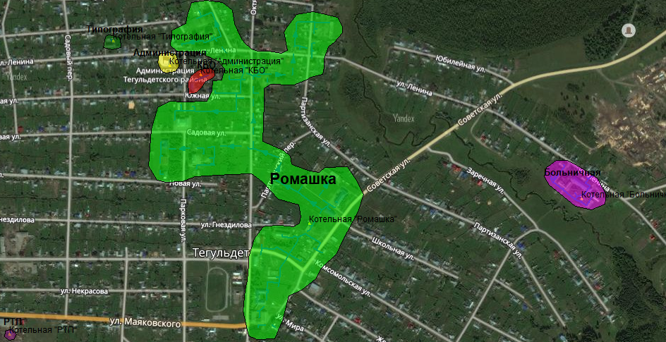
а
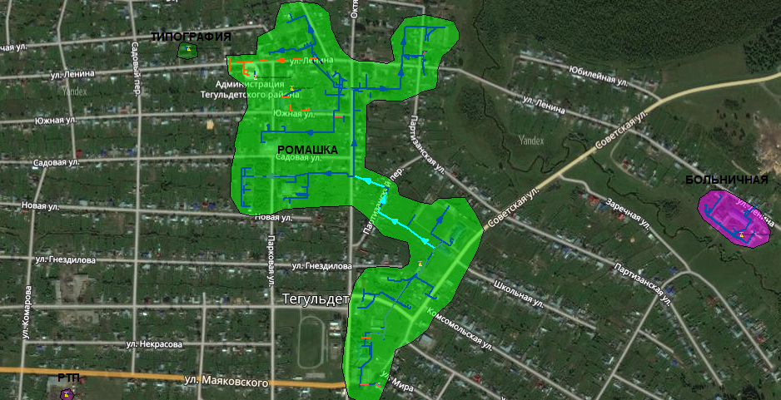
б
Рисунок 5.1 – Изменение технологических зон котельных (а - технологические зоны существующих котельных «Ромашка», «Администрация» и «КБО», б – технологическая зона БМК «Ромашка» после проведения реконструкции)

Принимая во внимание изменение основного вида топлива котельных (переход на газ) и увеличения присоединенной тепловой нагрузки (таблица 2.8) рассматриваемой вновь возводимой БМК «Ромашка», потребуется установка основного и вспомогательного оборудования. В таблице 5.1 представлены характеристики котельного оборудования, предлагаемого в рамках технического перевооружения.

Таблица 5.1 – Технические характеристики вновь возводимой БМК «Ромашка»
Установленная мощность, Гкал/ч | 3,8700
Присоединенная нагрузка и ожидаемые тепловые потери к 2032 году, Гкал/час* | 3,4560
Собственные нужды, Гкал/ч | 0,0092
Температура на входе, ºС | 70
Температура на выходе, ºС | 95
КПД, % | 92,0
* - присоединенная тепловая нагрузка представлена без учета потенциально отключаемых потребителей для обеспечения запаса по установленной мощности источника.

В виду изменения основного вида топлива на котельных «Больничная» и «Типография», предлагается установка новых БМК вблизи существующих источников теплоснабжения в 2020 году. В таблице 5.2 приведены технические характеристики вновь возводимых БМК «Больничная» и «Типография», предлагаемых в рамках строительства новых источников теплоснабжения взамен существующих.

Таблица 5.2 – Технические характеристики вновь возводимых БМК
Наименование источника | Больничная | Типография
Установленная мощность, Гкал/ч | 0,8600 | 0,2500
Присоединенная нагрузка и ожидаемые тепловые потери к 2032 году, Гкал/час | 0,4368 | 0,0646
Собственные нужды, Гкал/ч | 0,0033 | 0,0001
Температура на входе, ºС | 70
Температура на выходе, ºС | 95
КПД, % | 92

Согласно предложенным техническим решениям, технологическая зона вновь возводимых БМК останется неизменна (рисунок 5.1).

Для котельной «РТП», ввиду того, что она установлена в пристройке здания отапливаемого потребителя, предлагается замена существующего твердотопливного котлоагрегата, на газовый (таблица 5.3).

Таблица 5.3 – Технические характеристики устанавливаемого газового котла
Установленная мощность, Гкал/ч | 0,2500
Присоединенная нагрузка, Гкал/ч | 0,2021
Собственные нужды, Гкал/ч | 0,0016
Температура на входе, ºС | 70
Температура на выходе, ºС | 95
КПД, % | 92

При проведении оценки перспективных площадок строительства новых БМК учитывались следующие факторы:
1. Возможные размеры санитарно-защитной зоны котельной.
2. Обременения рассматриваемого земельного участка.
3. Наличие необходимой для функционирования котельной инженерной инфраструктуры.
4. Необходимость строительства и/или реконструкции тепловой сети.

Согласно существующим требованиям санитарного законодательства для энергетического объекта предполагаемой мощности санитарно-защитная зона должна рассчитываться в индивидуальном порядке исходя из технических параметров объекта (высота трубы, температура, скорость и состав, отходящий газов и др.).

Глава 6. Предложения по строительству и реконструкции тепловых сетей и сооружений на них

Реализация технических решений по строительству, реконструкции и техническому перевооружению источников тепловой энергии, приведенных в Главе 5 Обосновывающих материалов, связана с необходимостью оптимизации гидравлического режима сетей, направленной на соответствующее изменение пропускной способности существующих трубопроводов.
Все мероприятия по реконструкции тепловых сетей запланированы на 2020–2032 гг.

6.1. Реконструкция тепловых сетей с изменением диаметра

6.1.1. БМК «Ромашка»

В результате расширения зоны действия вновь возводимой БМК «Ромашка» путем переподключения потребителей тепловой энергии от существующих котельных «Администрация» и «КБО», а также перехода на новый температурный график (95/70) изменится расход теплоносителя во вновь присоединяемой зоне, что потребует проведения реконструкции тепловой сети, связанной с изменением пропускной способности трубопроводов. Это позволит нормализовать скоростной режим течения теплоносителя и обеспечит требуемые гидравлические параметры сети. На основании результатов гидравлического расчета актуализированной зоны действия БМК «Ромашка» были сформированы предложения по реконструкции тепловых сетей с увеличением диаметра в зоне действия источника, который приведен в таблице 6.1. В таблице 6.2 представлены мероприятия, связанные с заменой теплоизоляционного материала трубопроводов с целью сокращения тепловых потерь. Замена теплоизоляционного материала существующих трубопроводов предлагается на участках наружного исполнения.

Таблица 6.1 – Перечень участков предлагаемых к реконструкции системы теплоснабжения БМК «Ромашка»
Начало участка | Конец участка | ул. Участка | Существующий диаметр, м | Предлагаемый диаметр, м | Длина участка, м. | Тип прокладки | Год реализации мероприятия
ОТВ-1 | ОТВ-3 | ул. Железнодорожная | 0,1 | 0,2 | 61 | Подземная бесканальная | 2020
ОТВ-3 | ОТВ-4 | ул. Железнодорожная | 0,1 | 0,175 | 4 | Подземная бесканальная | 2020
ОТВ-4 | ОТВ-5 | ул. Железнодорожная | 0,1 | 0,175 | 25 | Подземная бесканальная | 2020
ОТВ-5 | ОТВ-6 | ул. Железнодорожная | 0,1 | 0,175 | 56 | Подземная бесканальная | 2020
ОТВ-6 | ОТВ 6.1 | ул. Октябрьская | 0,1 | 0,175 | 66 | Подземная бесканальная | 2020
ОТВ-11 | ОТВ-12 | ул. Советская | 0,1 | 0,15 | 77 | Подземная бесканальная | 2020
ОТВ-12 | Спортзал | ул. Советская | 0,05 | 0,1 | 45 | Подземная бесканальная | 2020
ОТВ-30 | ОТВ-31 | ул. Парковая | 0,05 | 0,1 | 130 | Подземная бесканальная | 2020
ОТВ-31 | ОТВ-32 | ул. Парковая | 0,05 | 0,08 | 19 | Подземная бесканальная | 2020
ОТВ-18 | ОТВ-37 | ул. Октябрьская | 0,125 | 0,175 | 73 | Подземная бесканальная | 2020
ОТВ-42 | ОТВ-42_3 | ул. Южная | 0,05 | 0,08 | 77 | Подземная бесканальная | 2020
Котельная "Ромашка" | ОТВ-1.1 | пересечение Советская-Гнездилова | 0,25 | 0,30 | 2 | Подземная бесканальная | 2020
ОТВ-1.1 | ОТВ-11 | пересечение Советская-Гнездилова | 0,25 | 0,30 | 73 | Подземная бесканальная | 2020
ОТВ-1.1 | ОТВ-1 | пересечение Советская-Гнездилова | 0,125 | 0,200 | 62 | Подземная бесканальная | 2020
ОТВ 6.1 | ОТВ-8 | ул. Октябрьская | 0,1 | 0,15 | 36 | Подземная бесканальная | 2020
ОТВ 6.1 | Д/с№2 | ул. Октябрьская | 0,07 | 0,1 | 25 | Подземная бесканальная | 2020
ОТВ-8 | ОТВ-8 | ул. Октябрьская | 0,1 | 0,15 | 10 | Подземная бесканальная | 2020

Таблица 6.2 – Перечень предлагаемых участков, на которых будет проведена замена теплоизоляционного материала
Начало участка | Конец участка | Существующий тип изоляции | Предлагаемый тип изоляции | Длина участка, м. | Год реализации мероприятия
ОТВ-1 | МДОУ Д/с "Ромашка" | Маты и плиты из минеральной ваты марки 75 | Пенополиуретановая скорлупа | 103 | 2021
ОТВ-1 | ОТВ-2 | Маты и плиты из минеральной ваты марки 75 | Пенополиуретановая скорлупа | 88 | 2021
ОТВ-8 | МОУ "Тегульдетская ООШ" | Маты и плиты из минеральной ваты марки 75 | Пенополиуретановая скорлупа | 12 | 2021
ОТВ-8 | ОТВ-8.1 | Маты и плиты из минеральной ваты марки 75 | Пенополиуретановая скорлупа | 10 | 2021
ОТВ-9 | Интернат+ПУ-36+переход | Маты и плиты из минеральной ваты марки 75 | Пенополиуретановая скорлупа | 1 | 2021
ОТВ-3 | ОТВ-7 | Маты и плиты из минеральной ваты марки 75 | Пенополиуретановая скорлупа | 200 | 2022-2023
ОТВ-3 | ЖД Ж/Дорожная, 3 | Маты и плиты из минеральной ваты марки 75 | Пенополиуретановая скорлупа | 53 | 2023
ОТВ-14 | ОТВ-15 | Маты и плиты из минеральной ваты марки 75 | Пенополиуретановая скорлупа | 34 | 2024
ОТВ-15 | ОТВ-15.1 | Маты и плиты из минеральной ваты марки 75 | Пенополиуретановая скорлупа | 74 | 2024
ОТВ-16 | ОТВ-17 | Маты и плиты из минеральной ваты марки 75 | Пенополиуретановая скорлупа | 43 | 2024
ОТВ-43 | ОТВ-44 | Маты и плиты из минеральной ваты марки 75 | Пенополиуретановая скорлупа | 207 | 2025
ОТВ-44 | ОТВ-45 | Маты и плиты из минеральной ваты марки 75 | Пенополиуретановая скорлупа | 40 | 2026
ОТВ-44 | ЖД Парковая, 7 | Маты и плиты из минеральной ваты марки 75 | Пенополиуретановая скорлупа | 37 | 2026
ОТВ-45 | Дом творчества+РОО АТР | Маты и плиты из минеральной ваты марки 75 | Пенополиуретановая скорлупа | 35 | 2026
ОТВ-45 | ОТВ-45 | Маты и плиты из минеральной ваты марки 75 | Пенополиуретановая скорлупа | 5 | 2026
ОТВ-45 | ОТВ-45.1 | Маты и плиты из минеральной ваты марки 75 | Пенополиуретановая скорлупа | 50 | 2026
ОТВ-19 | Аптека+ЧП Лыхина | Маты и плиты из минеральной ваты марки 75 | Пенополиуретановая скорлупа | 25 | 2027
ОТВ-40 | ОТВ-40 | Маты и плиты из минеральной ваты марки 75 | Пенополиуретановая скорлупа | 10 | 2027
ОТВ-40 | Гараж автовокзала | Маты и плиты из минеральной ваты марки 75 | Пенополиуретановая скорлупа | 30 | 2027
ОТВ-41 | ОТВ-42 | Маты и плиты из минеральной ваты марки 75 | Пенополиуретановая скорлупа | 84 | 2027
ОТВ-46 |  | Маты и плиты из минеральной ваты марки 75 | Пенополиуретановая скорлупа | 35 | 2028
 | Ленина 140 | Маты и плиты из минеральной ваты марки 75 | Пенополиуретановая скорлупа | 80 | 2028
ОТВ-46 | Административное здание | Маты и плиты из минеральной ваты марки 75 | Пенополиуретановая скорлупа | 2 | 2028
ОТВ-46 | ОТВ-46.1 | Маты и плиты из минеральной ваты марки 75 | Пенополиуретановая скорлупа | 5 | 2028
ОТВ-46 | ОТВ-46 | Маты и плиты из минеральной ваты марки 75 | Пенополиуретановая скорлупа | 5 | 2028
ОТВ-46.1 | ОТВ-48 | Маты и плиты из минеральной ваты марки 75 | Пенополиуретановая скорлупа | 133 | 2029
ОТВ-48 | РОВД гараж | Маты и плиты из минеральной ваты марки 75 | Пенополиуретановая скорлупа | 25 | 2029
ОТВ-48 | РОВД | Маты и плиты из минеральной ваты марки 75 | Пенополиуретановая скорлупа | 25 | 2029
ОТВ-21 | ОТВ-24 | Маты и плиты из минеральной ваты марки 75 | Пенополиуретановая скорлупа | 90 | 2030
ОТВ-25 | ОТВ-26 | Маты и плиты из минеральной ваты марки 75 | Пенополиуретановая скорлупа | 43 | 2031
ОТВ-27 | ОТВ-28 | Маты и плиты из минеральной ваты марки 75 | Пенополиуретановая скорлупа | 54 | 2031
ОТВ-27 | Скважина | Маты и плиты из минеральной ваты марки 75 | Пенополиуретановая скорлупа | 8 | 2031
ОТВ-27 | ОТВ-27 | Маты и плиты из минеральной ваты марки 75 | Пенополиуретановая скорлупа | 25 | 2031
ОТВ-23 | Управление МЮ РФ-приставы | Маты и плиты из минеральной ваты марки 75 | Пенополиуретановая скорлупа | 7 | 2032
ОТВ-33 | ОТВ-34 | Маты и плиты из минеральной ваты марки 75 | Пенополиуретановая скорлупа | 10 | 2032
ОТВ-34 | Гараж | Маты и плиты из минеральной ваты марки 75 | Пенополиуретановая скорлупа | 5 | 2032
ОТВ-34 | ОТВ-35 | Маты и плиты из минеральной ваты марки 75 | Пенополиуретановая скорлупа | 10 | 2032
ОТВ-35 | Гараж | Маты и плиты из минеральной ваты марки 75 | Пенополиуретановая скорлупа | 5 | 2032
ОТВ-35 | ОТВ-36 | Маты и плиты из минеральной ваты марки 75 | Пенополиуретановая скорлупа | 30 | 2032
ОТВ-36 | Гараж | Маты и плиты из минеральной ваты марки 75 | Пенополиуретановая скорлупа | 16 | 2032

Предложенные мероприятия позволят обеспечить требуемый тепловой режим и напор в сети. Подтверждающие расчеты гидравлического режима, результаты которого представлены в Приложении 6. Пьезометрические графики участков тепловых сетей представлены в Приложении 6.

6.1.2. БМК Больничная

Проведенный анализ работы системы теплоснабжения на базе БМК «Больничная» не выявил проблем связанных, с пропускной способностью участков тепловой сети. Подтверждающие расчеты гидравлического режима, результаты которого представлены в Приложении 6. Пьезометрические графики участков тепловых сетей представлены в Приложении 6.

6.1.3. БМК «Типография»

Проведенный анализ работы системы теплоснабжения на базе БМК «Типография» не выявил проблем связанных, с пропускной способностью участков тепловой сети. Подтверждающие расчеты гидравлического режима, результаты которого представлены в Приложении 6. Пьезометрические графики участков тепловых сетей представлены в Приложении 6.

6.2. Предложения по реконструкции тепловых сетей для обеспечения надежности теплоснабжения

Мероприятия по реконструкции тепловых сетей, направленные на повышение надежности теплоснабжения, запланированы в период с 2020 до 2032 гг. Замену изоляции предлагается выполнить из современных теплоизоляционных материалов. Предложенные мероприятия по замене трубопроводов и замене изоляции позволят повысить уровень надежности работы тепловых сетей с. Тегульдет.

6.3. Предложения по строительству и реконструкции тепловых сетей для обеспечения перспективных потребителей тепловой энергии

Прогноз перспективной застройки и прироста тепловой энергии по с. Тегульдет приведен в Главе 2 Обосновывающих материалов к Схеме теплоснабжения на 2017-2032 гг. Данные о строительстве новых тепловых сетей связанных с объединением технологических зон и подключением перспективных потребителей приведены в таблице 6.3. Строительство новых участков тепловой сети предусматривается только в технологической зоне БМК «Ромашка».

Таблица 6.3 – Перечень вновь возводимых участков тепловой сети.
Начало  участка | Конец участка | ул. Участка | Предлагаемый диаметр, м | Длина участка, м. | Тип  прокладки | Год  реализации  мероприятия
ОТВ-42_3 | ЖД Южная, 6 | ул. Южная | 0,05 | 13 | Подземная бесканальная | 2021
Врезка на новое строительство | ОТВ-47 | ул. Ленина | 0,1 | 226 | Подземная бесканальная | 2021
ОТВ-47 | Врезка | ул. Ленина | 0,1 | 27,5 | Подземная бесканальная | 2022
ОТВ-47 | ОТВ-48 | ул. Ленина | 0,032 | 44,6 | Подземная бесканальная | 2022
ОТВ-48 | Центр занятости | ул. Ленина | 0,032 | 26,5 | Подземная бесканальная | 2022
ОТВ-48 | МЧС | ул. Ленина | 0,032 | 15,5 | Подземная бесканальная | 2022
Врезка | Администрация Тегульдета | ул. Ленина | 0,08 | 7 | Подземная бесканальная | 2022
Врезка | Гараж Администрации | ул. Ленина | 0,05 | 43 | Подземная бесканальная | 2023
ОТВ-42_3 | Административное здание | ул. Южная | 0,07 | 124 | Подземная бесканальная | 2023
ОТВ-8 | МКД на 8 квартир | ул. Октябрьская | 0,07 | 33 | Подземная бесканальная | 2024

Анализ гидравлических расчетов, представленных в Приложении 6, позволяет сделать вывод о том, что реализация предложенных мероприятий позволит улучшить гидравлический режим работы сети.

Глава 7. Перспективные топливные балансы

7.1. Расчет перспективных максимальных часовых и годовых расходов основного вида топлива

Прогнозные значения перспективных максимальных часовых и годовых расходов основного топлива, для обеспечения нормативного функционирования источников тепловой энергии на территории с. Тегульдет приведены в таблицах 7.1–7.7.

Таблица 7.1 – Расчетные расходы топлива для котельной «Больничная»
Параметр | Ед. изм. | 2016 | 2017 | 2018 | 2019 | 2020 | 2021 | 2022 | 2027 | 2032
Отпуск тепловой энергии | Гкал | 915,55 | 915,55 | 915,55 | 915,55 | 982,33 | 969,19 | 963,23 | 942,03 | 935,32
Максимальная присоединенная нагрузка | Гкал/ч | 0,4125 | 0,4125 | 0,4125 | 0,4125 | 0,4523 | 0,4501 | 0,4479 | 0,4390 | 0,4368
УРУТ на отпуск | кг у.т. /Гкал | 213,84 | 213,84 | 213,84 | 213,84 | 155,28 | 155,28 | 155,28 | 155,28 | 155,28
Калорийность топлива (уголь) | ккал/кг | 5000 | 5000 | 5000 | 5000 | - | - | - | - | -
Калорийность топлива (природный газ) | ккал/м³ | - | - | - | - | 7900 | 7900 | 7900 | 7900 | 7900
Топливный эквивалент | -- | 0,7143 | 0,7143 | 0,7143 | 0,7143 | 1,1286 | 1,1286 | 1,1286 | 1,1286 | 1,1286
Удельный расход натурального топлива (уголь) | кг/Гкал | 299,38 | 299,38 | 299,38 | 299,38 | - | - | - | - | -
Удельный расход натурального топлива (природный газ) | м³/Гкал | - | - | - | - | 137,59 | 137,59 | 137,59 | 137,59 | 137,59
Максимальный часовой расход условного топлива | кг у.т./час | 88,20 | 88,20 | 88,20 | 88,20 | 70,23 | 69,89 | 69,55 | 68,17 | 67,83
Максимальный часовой расход натурального топлива | кг/час | 123,49 | 123,49 | 123,49 | 123,49 | - | - | - | - | -
Максимальный часовой расход натурального топлива (природный газ) | м³/час | - | - | - | - | 62,23 | 61,93 | 61,62 | 60,40 | 60,10
Годовой расход условного топлива | т у.т. | 195,78 | 195,78 | 195,78 | 195,78 | 152,54 | 150,50 | 149,57 | 146,28 | 145,24
Годовой расход натурального топлива
Уголь | т | 274,10 | 274,10 | 274,10 | 274,10 | - | - | - | - | -
Природный газ | тыс.м³ | - | - | - | - | 135,16 | 133,35 | 132,53 | 129,62 | 128,69

Таблица 7.2 – Расчетные расходы топлива для котельной «Ромашка» без учета перевода ИЖС на ИТП.
Параметр | Ед. изм. | 2016 | 2017 | 2018 | 2019 | 2020 | 2021 | 2022 | 2027 | 2032
Отпуск тепловой энергии | Гкал | 8762,97 | 8762,97 | 8762,97 | 8762,97 | 10545,44 | 10510,25 | 10503,54 | 10476,68 | 10299,14
Максимальная присоединенная нагрузка | Гкал/ч | 2,7913 | 2,7913 | 2,9633 | 2,9633 | 3,6547 | 3,6431 | 3,6409 | 3,6320 | 3,5735
УРУТ на отпуск | кг у.т. /Гкал | 218,32 | 218,32 | 218,32 | 218,32 | 155,28 | 155,28 | 155,28 | 155,28 | 155,28
Калорийность топлива (уголь) | ккал/кг | 5000 | 5000 | 5000 | 5000 | - | - | - | - | -
Калорийность топлива (природный газ) | ккал/м³ | - | - | - | - | 7900 | 7900 | 7900 | 7900 | 7900
Топливный эквивалент | -- | 0,714 | 0,714 | 0,714 | 0,714 | 1,129 | 1,129 | 1,129 | 1,129 | 1,129
Удельный расход натурального топлива (уголь) | кг/Гкал | 305,65 | 305,65 | 305,65 | 305,65 | - | - | - | - | -
Удельный расход натурального топлива (природный газ) | м³/Гкал | - | - | - | - | 137,59 | 137,59 | 137,59 | 137,59 | 137,59
Максимальный часовой расход условного топлива | кг у.т./час | 609,39 | 609,39 | 646,95 | 646,95 | 567,51 | 565,71 | 565,36 | 563,99 | 554,90
Максимальный часовой расход натурального топлива (уголь) | кг/час | 853,15 | 853,15 | 905,72 | 905,72 | - | - | - | - | -
Максимальный часовой расход натурального топлива (природный газ) | м³/час | - | - | - | - | 502,86 | 501,26 | 500,95 | 499,74 | 491,68
Годовой расход условного топлива | т у.т. | 1913,16 | 1913,16 | 1913,16 | 1913,16 | 1637,52 | 1632,06 | 1631,02 | 1626,85 | 1599,28
Годовой расход натурального топлива
Уголь | т | 2678,42 | 2678,42 | 2678,42 | 2678,42 | - | - | - | - | -
Природный газ | тыс.м³ | - | - | - | - | 1450,97 | 1446,13 | 1445,20 | 1441,51 | 1417,08

Таблица 7.3 - Расчетные расходы топлива для котельной «Ромашка» с учетом перевода ИЖС на ИТП.
Параметр | Ед. изм. | 2016 | 2017 | 2018 | 2019 | 2020 | 2021 | 2022 | 2027 | 2032
Отпуск тепловой энергии | Гкал | 8762,97 | 8762,97 | 8762,97 | 8762,97 | 10307,54 | 10272,35 | 10265,64 | 10238,78 | 10061,24
Максимальная присоединенная нагрузка | Гкал/ч | 2,7913 | 2,7913 | 2,9633 | 2,9633 | 3,5677 | 3,5561 | 3,5539 | 3,5450 | 3,4865
УРУТ на отпуск | кг у.т. /Гкал | 213,84 | 213,84 | 213,84 | 213,84 | 155,28 | 155,28 | 155,28 | 155,28 | 155,28
Калорийность топлива (уголь) | ккал/кг | 5000 | 5000 | 5000 | 5000 | - | - | - | - | -
Калорийность топлива (природный газ) | ккал/м³ | - | - | - | - | 7900 | 7900 | 7900 | 7900 | 7900
Топливный эквивалент | -- | 0,714 | 0,714 | 0,714 | 0,714 | 1,129 | 1,129 | 1,129 | 1,129 | 1,129
Удельный расход натурального топлива (уголь) | кг/Гкал | 305,65 | 305,65 | 305,65 | 305,65 | - | - | - | - | -
Удельный расход натурального топлива (природный газ) | м³/Гкал | - | - | - | - | 137,59 | 137,59 | 137,59 | 137,59 | 137,59
Максимальный часовой расход условного топлива | кг у.т./час | 609,39 | 609,39 | 646,95 | 646,95 | 554,00 | 552,20 | 551,85 | 550,48 | 541,39
Максимальный часовой расход натурального топлива (уголь) | кг/час | 853,15 | 853,15 | 905,72 | 905,72 | - | - | - | - | -
Максимальный часовой расход натурального топлива (природный газ) | м³/час | - | - | - | - | 490,88 | 489,29 | 488,98 | 487,77 | 479,71
Годовой расход условного топлива | т у.т. | 1913,16 | 1913,16 | 1913,16 | 1913,16 | 1600,58 | 1595,12 | 1594,08 | 1589,90 | 1562,34
Годовой расход натурального топлива
Годовой расход натурального топлива (уголь) | т | 2678,42 | 2678,42 | 2678,42 | 2678,42
Годовой расход натурального топлива (природный газ) | тыс. м³ |  |  |  |  | 1418,24 | 1413,40 | 1412,47 | 1408,78 | 1384,35

Таблица 7.4 – Расчетные расходы топлива для котельной «Типография»
Параметр | Ед. изм. | 2016 | 2017 | 2018 | 2019 | 2020 | 2021 | 2022 | 2027 | 2032
Отпуск тепловой энергии | Гкал | 166,72 | 166,72 | 166,72 | 166,72 | 166,72 | 166,72 | 166,72 | 166,72 | 166,72
Максимальная присоединенная нагрузка | Гкал/ч | 0,0636 | 0,0636 | 0,0636 | 0,0636 | 0,0646 | 0,0646 | 0,0646 | 0,0646 | 0,0646
УРУТ на отпуск | кг у.т./Гкал | 252,47 | 252,47 | 252,47 | 252,47 | 155,28 | 155,28 | 155,28 | 155,28 | 155,28
Калорийность топлива (уголь) | ккал/дм³ | 1862 | 1862 | 1862 | 1862 | - | - | - | - | -
Калорийность топлива (природный газ) | ккал/м³ | - | - | - | - | 7900 | 7900 | 7900 | 7900 | 7900
Топливный эквивалент | -- | 0,2660 | 0,2660 | 0,2660 | 0,2660 | 1,1286 | 1,1286 | 1,1286 | 1,1286 | 1,1286
Удельный расход натурального топлива (дрова) | дм³/Гкал | 949,14 | 949,14 | 949,14 | 949,14 | - | - | - | - | -
Удельный расход натурального топлива (природный газ) | м³/Гкал | - | - | - | - | 137,59 | 137,59 | 137,59 | 137,59 | 137,59
Максимальный часовой расход условного топлива | кг у.т./час | 16,07 | 16,07 | 16,07 | 16,07 | 10,02 | 10,02 | 10,02 | 10,02 | 10,02
Максимальный часовой расход натурального топлива (дрова) | дм³/час | 60,41 | 60,41 | 60,41 | 60,41 | - | - | - | - | -
Максимальный часовой расход натурального топлива (природный газ) | м³/час | - | - | - | - | 8,88 | 8,88 | 8,88 | 8,88 | 8,88
Годовой расход условного топлива | т у.т. | 42,09 | 42,09 | 42,09 | 42,09 | 25,89 | 25,89 | 25,89 | 25,89 | 25,89
Годовой расход натурального топлива
Дрова | м³ | 158,24 | 158,24 | 158,24 | 158,24 | - | - | - | - | -
Природный газ | тыс. м³ | - | - | - | - | 22,94 | 22,94 | 22,94 | 22,94 | 22,94

Таблица 7.5 – Расчетные расходы топлива для котельной «Администрация»
Параметр | Ед. изм. | 2016 | 2017 | 2018 | 2019 | 2020 | 2021 | 2022 | 2027 | 2032
Отпуск тепловой энергии | Гкал | 468,13 | 468,13 | 468,13 | 468,13 | - | - | - | - | -
Максимальная присоединенная нагрузка | Гкал/ч | 0,0626 | 0,0626 | 0,0626 | 0,0626 | - | - | - | - | -
УРУТ на отпуск | кг у.т./Гкал | 180,8 | 180,8 | 180,8 | 180,8 | - | - | - | - | -
Калорийность топлива (нефть) | ккал/кг | 9500 | 9500 | 9500 | 9500 | - | - | - | - | -
Топливный эквивалент | -- | 1,36 | 1,36 | 1,36 | 1,36 | - | - | - | - | -
Удельный расход натурального топлива (нефть) | кг/Гкал | 133,22 | 133,22 | 133,22 | 133,22 | - | - | - | - | -
Максимальный часовой расход условного топлива | кг у.т./час | 11,32 | 11,32 | 11,32 | 11,32 | - | - | - | - | -
Максимальный часовой расход натурального топлива (нефть) | кг/час | 8,34 | 8,34 | 8,34 | 8,34 | - | - | - | - | -
Годовой расход условного топлива | т у.т. | 84,64 | 84,64 | 84,64 | 84,64 | - | - | - | - | -
Годовой расход натурального топлива (нефть) | т. | 62,37 | 62,37 | 62,37 | 62,37 | - | - | - | - | -

Таблица 7.6 – Расчетные расходы топлива для котельной «РТП»
Параметр | Ед. изм. | 2016 | 2017 | 2018 | 2019 | 2020 | 2021 | 2022 | 2027 | 2032
Отпуск тепловой энергии | Гкал | 434,17 | 434,17 | 434,17 | 434,17 | 434,17 | 434,17 | 434,17 | 434,17 | 434,17
Максимальная присоединенная нагрузка | Гкал/ч | 0,2021 | 0,2021 | 0,2021 | 0,2021 | 0,2021 | 0,2021 | 0,2021 | 0,2021 | 0,2021
УРУТ на отпуск | кг у.т./Гкал | 257,36 | 257,36 | 257,36 | 257,36 | 155,28 | 155,28 | 155,28 | 155,28 | 155,28
Калорийность топлива (дрова) | ккал/дм³ | 1862 | 1862 | 1862 | 1862 | - | - | - | - | -
Калорийность топлива (природный газ) | ккал/м³ | - | - | - | - | 7900 | 7900 | 7900 | 7900 | 7900
Топливный эквивалент | -- | 0,266 | 0,266 | 0,266 | 0,266 | 1,1286 | 1,1286 | 1,1286 | 1,1286 | 1,1286
Удельный расход натурального топлива (дрова) | дм³/Гкал | 967,52 | 967,52 | 967,52 | 967,52 | - | - | - | - | -
Удельный расход натурального топлива (природный газ) | м³/Гкал | - | - | - | - | 137,59 | 137,59 | 137,59 | 137,59 | 137,59
Максимальный часовой расход условного топлива | кг у.т./час | 52,01 | 52,01 | 52,01 | 52,01 | 31,38 | 31,38 | 31,38 | 31,38 | 31,38
Максимальный часовой расход натурального топлива (дрова) | дм³/час | 111,74 | 111,74 | 111,74 | 111,74 | - | - | - | - | -
Максимальный часовой расход натурального топлива (природный газ) | м³/час | - | - | - | - | 27,81 | 27,81 | 27,81 | 27,81 | 27,81
Годовой расход условного топлива | т у.т. | 111,74 | 111,74 | 111,74 | 111,74 | 67,42 | 67,42 | 67,42 | 67,42 | 67,42
Годовой расход натурального топлива
Дрова | м³ | 420,06 | 420,06 | 420,06 | 420,06 | - | - | - | - | -
Природный газ | тыс. м³ | - | - | - | - | 59,74 | 59,74 | 59,74 | 59,74 | 59,74

Таблица 7.7 – Расчетные расходы топлива для котельной «КБО»
Параметр | Ед. изм. | 2016 | 2017 | 2018 | 2019 | 2020 | 2021 | 2022 | 2027 | 2032
Отпуск тепловой энергии | Гкал | 327,86 | 327,86 | 327,86 | 327,86 | - | - | - | - | -
Максимальная присоединенная нагрузка | Гкал/ч | 0,1451 | 0,1451 | 0,1451 | 0,1451 | - | - | - | - | -
УРУТ на отпуск | кг у.т./Гкал | 252,42 | 252,42 | 252,42 | 252,42 | - | - | - | - | -
Калорийность топлива (дрова) | ккал/дм³ | 1862 | 1862 | 1862 | 1862 | - | - | - | - | -
Топливный эквивалент | -- | 0,266 | 0,266 | 0,266 | 0,266 | - | - | - | - | -
Удельный расход натурального топлива (дрова) | дм³/Гкал | 948,95 | 948,44 | 948,44 | 948,44 | - | - | - | - | -
Максимальный часовой расход условного топлива | кг у.т./час | 56,67 | 56,57 | 56,57 | 56,57 | - | - | - | - | -
Максимальный часовой расход натурального топлива (дрова) | дм³/час | 36,63 | 36,63 | 36,63 | 36,63 | - | - | - | - | -
Годовой расход условного топлива | т у.т. | 137,69 | 137,62 | 137,62 | 137,62 | - | - | - | - | -
Годовой расход натурального топлива (дрова) | м³ | 88,83 | 88,83 | 88,83 | 88,83 | - | - | - | - | -

Из табл. 7.1–7.7 видно, что расход топлива снижается вследствие строительства новых газовых котельных, а также за счет снижения отпуска тепловой энергии (уменьшение тепловых потерь в период 2020-2032 г.).

7.2. Расчеты по каждому источнику тепловой энергии нормативных запасов резервных видов топлива

Расчет нормативного запаса топлива на источниках тепловой энергии регламентирован требованиями «Порядка определения нормативов запасов топлива на источниках тепловой энергии (за исключением источников тепловой энергии, функционирующих в режиме комбинированной выработки электрической и тепловой энергии)», утвержденного Приказом Минэнерго России от 10.08.2012 г. № 377.
В приказе определены три вида нормативов запаса топлива:
- Общий нормативный запас топлива (ОНЗТ);
- Неснижаемый нормативный запас топлива (ННЗТ);
- Нормативный эксплуатационный запас топлива (НЭЗТ).
Норматив запасов топлива на котельных рассчитывается как запас основного и резервного видов топлива и определяется по сумме объемов неснижаемого нормативного запаса топлива и нормативного эксплуатационного запаса топлива.
ННЗТ определяется для котельных в размере, обеспечивающем поддержание плюсовых температур в главном корпусе, вспомогательных зданиях и сооружениях в режиме "выживания" с минимальной расчетной тепловой нагрузкой по условиям самого холодного месяца года.
В расчете ННЗТ также учитываются следующие объекты:
- объекты социально значимых категорий потребителей – в размере максимальной тепловой нагрузки за вычетом тепловой нагрузки горячего водоснабжения;
- центральные тепловые пункты, насосные станции, собственные нужды источников тепловой энергии в осенне-зимний период.
Для котельных, работающих на газе, ННЗТ устанавливается по резервному топливу. Расчет неснижаемого запаса топлива выполняется по суточному расходу топлива самого холодного месяца и количеству суток:
$$\text{ННЗТ}=Q_{\text{янв}}^{\text{max}}⋅B_{\text{уд}}⋅T,$$
где $Q_{\text{янв}\text{.}}^{\text{max}}$– среднесуточное значение отпуска тепловой энергии в тепловую сеть в самом холодном месяце, Гкал/сутки; $B_{\text{уд}\text{.}}^{\text{отп}}$ – расчетный норматив удельного расхода условного топлива на отпущенную тепловую энергию для самого холодного месяца (при работе в режиме «выживания»), кг у.т./Гкал; Т – длительность периода формирования объема неснижаемого запаса топлива, при доставке жидкого топлива автотранспортом на 3-х суточный расход самого холодного месяца (при доставке твердого топлива – 7-ти суточный период) года соответственно.
Данные о неснижаемых запасах топлива приведены в таблицах 7.8–7.14.

Таблица 7.8 – Нормативный запас резервного топлива на котельной «Больничная»
Параметр | Ед. изм. | 2016 | 2017 | 2018 | 2019 | 2020 | 2021 | 2022 | 2027 | 2032
Среднесуточный отпуск | Гкал/ сутки | 5,15 | 5,15 | 5,15 | 5,15 | 5,65 | 5,62 | 5,60 | 5,49 | 5,46
Теплота сгорания топлива (уголь) | ккал/кг | 5000 | 5000 | 5000 | 5000 | - | - | - | - | -
Теплота сгорания топлива (дизель) | ккал/л | - | - | - | - | 10180 | 10180 | 10180 | 10180 | 10180
Расчетный период | сут. | 7 | 7 | 7 | 7 | 7 | 7 | 7 | 7 | 7
УРУТ | кг у.т./ Гкал | 213,84 | 213,84 | 213,84 | 213,84 | 155,28 | 155,28 | 155,28 | 155,28 | 155,28
Топливный эквивалент | -- | 0,714 | 0,714 | 0,714 | 0,714 | 1,454 | 1,454 | 1,454 | 1,454 | 1,454
Удельный расход натурального топлива (уголь) | кг/Гкал | 299,38 | 299,38 | 299,38 | 299,38 | - | - | - | - | -
Удельный расход натурального топлива (дизель) | л/Гкал | - | - | - | - | 106,78 | 106,78 | 106,78 | 106,78 | 106,78
Неснижаемый запас (уголь) | т | 10,8 | 10,8 | 10,8 | 10,8 | - | - | - | - | -
Неснижаемый запас (дизель) | тыс.л | - | - | - | - | 4,2 | 4,2 | 4,2 | 4,1 | 4,1

Таблица 7.9 – Нормативный запас резервного топлива на котельной «Ромашка» без учета перевода ИЖС на ИТП
Параметр | Ед. изм. | 2016 | 2017 | 2018 | 2019 | 2020 | 2021 | 2022 | 2027 | 2032
Среднесуточный отпуск | Гкал/ сутки | 48,80 | 48,80 | 51,80 | 51,80 | 63,89 | 63,69 | 63,65 | 63,49 | 62,47
Теплота сгорания топлива (уголь) | ккал/кг | 5000 | 5000 | 5000 | 5000 | - | - | - | - | -
Теплота сгорания топлива (дизель) | ккал/л | - | - | - | - | 10180 | 10180 | 10180 | 10180 | 10180
Расчетный период | сут. | 7 | 7 | 7 | 7 | 7 | 7 | 7 | 7 | 7
УРУТ | кг у.т./ Гкал | 218,32 | 218,32 | 218,32 | 218,32 | 155,28 | 155,28 | 155,28 | 155,28 | 155,28
Топливный эквивалент | -- | 0,714 | 0,714 | 0,714 | 0,714 | 1,454 | 1,454 | 1,454 | 1,454 | 1,454
Удельный расход натурального топлива (уголь) | кг/Гкал | 305,65 | 305,65 | 305,65 | 305,65 | - | - | - | - | -
Удельный расход натурального топлива (дизель) | л/Гкал | - | - | - | - | 106,78 | 106,78 | 106,78 | 106,78 | 106,78
Неснижаемый запас (уголь) | т | 104,4 | 104,4 | 110,8 | 110,8 | - | - | - | - | -
Неснижаемый запас (дизель) | тыс.л | - | - | - | - | 47,8 | 47,6 | 47,6 | 47,5 | 46,7

Таблица 7.10 – Нормативный запас резервного топлива на котельной «Ромашка» с учетом перевода ИЖС на ИТП
Параметр | Ед. изм. | 2016 | 2017 | 2018 | 2019 | 2020 | 2021 | 2022 | 2027 | 2032
Среднесуточный отпуск | Гкал/ сутки | 48,80 | 48,80 | 51,80 | 51,80 | 62,37 | 62,17 | 62,13 | 61,97 | 60,95
Теплота сгорания топлива (уголь) | ккал/кг | 5000 | 5000 | 5000 | 5000 | - | - | - | - | -
Теплота сгорания топлива (дизель) | ккал/л | - | - | - | - | 10180 | 10180 | 10180 | 10180 | 10180
Расчетный период | сут. | 7 | 7 | 7 | 7 | 7 | 7 | 7 | 7 | 7
УРУТ | кг у.т./ Гкал | 218,32 | 218,32 | 218,32 | 218,32 | 155,28 | 155,28 | 155,28 | 155,28 | 155,28
Топливный эквивалент | -- | 0,714 | 0,714 | 0,714 | 0,714 | 1,454 | 1,454 | 1,454 | 1,454 | 1,454
Удельный расход натурального топлива (уголь) | кг/Гкал | 305,65 | 305,65 | 305,65 | 305,65 | - | - | - | - | -
Удельный расход натурального топлива (дизель) | л/Гкал | - | - | - | - | 106,78 | 106,78 | 106,78 | 106,78 | 106,78
Неснижаемый запас (уголь) | т | 104,4 | 104,4 | 110,8 | 110,8 | - | - | - | - | -
Неснижаемый запас (дизель) | тыс.л | - | - | - | - | 46,6 | 46,5 | 46,4 | 46,3 | 45,6

Таблица 7.11 – Нормативный запас резервного топлива на котельной «Типография»
Параметр | Ед. изм. | 2016 | 2017 | 2018 | 2019 | 2020 | 2021 | 2022 | 2027 | 2032
Среднесуточный отпуск | Гкал/ сутки | 0,698 | 0,698 | 0,698 | 0,698 | 0,698 | 0,698 | 0,698 | 0,698 | 0,698
Теплота сгорания топлива (дрова) | ккал/дм³ | 1862 | 1862 | 1862 | 1862 | - | - | - | - | -
Теплота сгорания топлива (дизель) | ккал/л | - | - | - | - | 10180 | 10180 | 10180 | 10180 | 10180
Расчетный период | сут. | 7 | 7 | 7 | 7 | 7 | 7 | 7 | 7 | 7
УРУТ | кг у.т./ Гкал | 252,47 | 252,47 | 252,47 | 252,47 | 155,28 | 155,28 | 155,28 | 155,28 | 155,28
Топливный эквивалент | -- | 0,266 | 0,266 | 0,266 | 0,266 | 1,454 | 1,454 | 1,454 | 1,454 | 1,454
Удельный расход натурального топлива (дрова) | кг/Гкал | 949,14 | 949,14 | 949,14 | 949,14 | - | - | - | - | -
Удельный расход натурального топлива (дизель) | л/Гкал | - | - | - | - | 106,78 | 106,78 | 106,78 | 106,78 | 106,78
Неснижаемый запас (дрова) | м³ | 4,63 | 4,63 | 4,63 | 4,63 | - | - | - | - | -
Неснижаемый запас (дизель) | тыс.л | - | - | - | - | 0,5 | 0,5 | 0,5 | 0,5 | 0,5

Таблица 7.12 – Нормативный запас резервного топлива на котельной «Администрация»
Параметр | Ед. изм. | 2016 | 2017 | 2018 | 2019 | 2020 | 2021 | 2022 | 2027 | 2032
Среднесуточный отпуск | Гкал/ сутки | 1,93 | 1,93 | 1,93 | 1,93 | - | - | - | - | -
Теплота сгорания топлива (нефть) | ккал/кг | 9500 | 9500 | 9500 | 9500 | - | - | - | - | -
Расчетный период | сут. | 7 | 7 | 7 | 7 | - | - | - | - | -
УРУТ | кг у.т./Гкал | 180,80 | 180,80 | 180,80 | 180,80 | - | - | - | - | -
Топливный эквивалент | -- | 1,357 | 1,357 | 1,357 | 1,357 | - | - | - | - | -
Удельный расход натурального топлива (нефть) | кг/Гкал | 133,22 | 133,22 | 133,22 | 133,22 | - | - | - | - | -
Неснижаемый запас (нефть) | т | 1,8 | 1,8 | 1,8 | 1,8 | - | - | - | - | -

Таблица 7.13 – Нормативный запас резервного топлива на котельной «РТП»
Параметр | Ед. изм. | 2016 | 2017 | 2018 | 2019 | 2020 | 2021 | 2022 | 2027 | 2032
Среднесуточный отпуск | Гкал/ сутки | 1,82 | 1,82 | 1,82 | 1,82 | 1,82 | 1,82 | 1,82 | 1,82 | 1,82
Теплота сгорания топлива (дрова) | ккал/дм³ | 1862 | 1862 | 1862 | 1862 | - | - | - | - | -
Теплота сгорания топлива (дизель) | ккал/л | - | - | - | - | 10180 | 10180 | 10180 | 10180 | 10180
Расчетный период | сут. | 7 | 7 | 7 | 7 | 7 | 7 | 7 | 7 | 7
УРУТ | кг у.т./ Гкал | 257,36 | 257,36 | 257,36 | 257,36 | 155,28 | 155,28 | 155,28 | 155,28 | 155,28
Топливный эквивалент | -- | 0,266 | 0,266 | 0,266 | 0,266 | 1,454 | 1,454 | 1,454 | 1,454 | 1,454
Удельный расход натурального топлива (дрова) | кг/Гкал | 967,52 | 967,52 | 967,52 | 967,52 | - | - | - | - | -
Удельный расход натурального топлива (дизель) | л/Гкал | - | - | - | - | 106,78 | 106,78 | 106,78 | 106,78 | 106,78
Неснижаемый запас (дрова) | м³ | 12,30 | 12,30 | 12,30 | 12,30 | - | - | - | - | -
Неснижаемый запас (дизель) | тыс.л | - | - | - | - | 1,36 | 1,36 | 1,36 | 1,36 | 1,36

Таблица 7.14 – Нормативный запас резервного топлива на котельной «КБО»
Параметр | Ед. изм. | 2016 | 2017 | 2018 | 2019 | 2020 | 2021 | 2022 | 2027 | 2032
Среднесуточный отпуск | Гкал/ сутки | 1,37 | 1,37 | 1,37 | 1,37 | - | - | - | - | -
Теплота сгорания топлива (дрова) | ккал/дм³ | 1860 | 1860 | 1860 | 1860 | - | - | - | - | -
Расчетный период | сут. | 7 | 7 | 7 | 7 | - | - | - | - | -
УРУТ | кг у.т./Гкал | 252,42 | 252,42 | 252,42 | 252,42 | - | - | - | - | -
Топливный эквивалент | -- | 0,266 | 0,266 | 0,266 | 0,266 | - | - | - | - | -
Удельный расход натурального топлива (дрова) | дм³/Гкал | 948,95 | 948,44 | 947,93 | 947,42 | - | - | - | - | -
Неснижаемый запас (дрова) | м³ | 9,12 | 9,12 | 9,12 | 9,12 | - | - | - | - | -

Глава 8. Инвестиции в строительство, реконструкцию и техническое перевооружение

Общий объём необходимых инвестиций в осуществление программы складывается из суммы капитальных затрат на реализацию предлагаемых мероприятий по теплоисточникам и тепловым сетям, требуемых оборотных средств и средств, необходимых для обслуживания долга (в случае финансирования за счёт заёмных средств).
В качестве источников финансирования рассматриваются:
- собственные средства теплоснабжающих организаций;
- заемные средства;
- бюджетные средства.
К собственным средствам организации относятся: прибыль, плата за подключение и амортизация. В качестве источника финансирования рассматривается не вся прибыль организации, а только часть, превышающая нормируемую прибыль организации.
Заемные средства могут быть привлечены организацией на срок до 10 лет, при этом стоимость заемных средств зависит от выбранной банковской организации.
В условиях проводимой политики сдерживания тарифов на тепловую энергию для снятия социальной напряженности в качестве дополнительного источника финансирования части социально-значимых и низкоэффективных проектов могут быть использованы бюджетные средства различного уровня.
В таблице 8.1 представлены капитальные затраты на реконструкцию тепловых сетей с.Тегульдет, в таблице 8.2 – капитальные затраты в строительство и реконструкцию источников теплоснабжения с.Тегульдет.

Таблица 8.1 – представлены капитальные затраты на реконструкцию тепловых сетей с.Тегульдет
Мероприятия по реконструкции тепловых сетей | Кап.затраты с учетом НДС,  тыс. руб.
Участки трубопровода, предложенные в рамках технических решений по улучшению гидравлического режима работы тепловой сети | 55 049,2
Участки тепловой сети, предлагаемые для реконструкции тепловой сети с целью повышения надежностных характеристик и сокращения тепловых потерь | 127 582,5
Участки тепловой сети предлагаемые для замены изоляционного материала для сокращения тепловых потерь | 60
Итого | 182 691,7

Таблице 8.2 – капитальные затраты в строительство и реконструкцию источников теплоснабжения с.Тегульдет
Название котельной | Мощность котельной (МВт) | Стоимость ПИР  2020 (тыс. руб.) | Стоимость СМР 2020 (тыс. руб.)
БМК "Ромашка" | 4,5 | 6753,13 | 76604,79
БМК "Больничная" | 1 | 6753,13 | 53143,28
БМК "Типография" | 0,3 | 6753,13 | 15071,94
"РТП" | 0,3 | 6753,13 | 15071,94

Общая сумма инвестиций в строительство, реконструкцию и техническое перевооружение, участвующая в расчетах эффективности проекта, составила 349 336,8 тыс. руб. (с учетом НДС).

Глава 9. Оценка надежности теплоснабжения

Используемая для оценки надежности теплоснабжения система показателей уровня надежности состоит из показателей, характеризующих надежность производства и передачи тепловой энергии, соответствия термодинамических параметров теплоносителя установленным нормативам, а также показателей, характеризующих своевременность и качество выполнения подключения к тепловым сетям регулируемой организации, качество обслуживания потребителей тепловой энергии.
Обеспечение соответствия уровня тарифов регулируемой организации (деятельность которой относится к сфере электро- и теплоснабжения) уровню надёжности поставляемой тепловой энергии и оказываемых услуг осуществляется в соответствии с методическими указаниями по расчету и применению понижающих (повышающих) коэффициентов, утверждаемыми Федеральной службой по тарифам.
Регулируемые организации подготавливают предложения по плановым значениям показателей надежности в формате, приведенном в Приложении № 2 к проекту приказа Министра регионального развития РФ «Об утверждении Методических указаний по расчету уровня надёжности и качества поставляемых товаров, оказываемых услуг для организаций, осуществляющих деятельность по производству и (или) передаче тепловой энергии» (далее «Методические указания»).
Учет данных первичной информации, используемой при определении фактических значений показателей надежности, производится путем заполнения регулируемой организацией форм, приведенных в Приложениях № 3, 4. 5 «Методических указаний».
Плановые значения для показателей: число нарушений в межотопительный период (Р_{чм}), продолжительность и объем нарушений в подаче тепловой энергии в отопительный период (Р_{п}, Р_{о}) задаются начиная с 2014 года. Корректировка цен (тарифов), установленных на долгосрочный период регулирования, связанная с отклонением фактических значений от плановых по указанным показателям, первоначально осуществляется по результатам 2014 года.
Плановые значения для показателей: продолжительность и объем нарушений в подаче тепловой энергии в межотопительный период (Р_{пм}, Р_{ом}), продолжительность нарушений в подаче тепловой энергии для потребителей 1-ой категории надежности (Р_{п(1)}), уровень отклонений термодинамических параметров теплоносителя от договорных значений в части температуры теплоносителя в подающем трубопроводе (R_{п}, R_{в}, Rвм) задаются начиная с 2016 года. Корректировка цен (тарифов), установленных на долгосрочный период регулирования, связанная с отклонением фактических значений от плановых по указанным показателям, первоначально осуществляется по результатам 2017 года.

9.1. Обоснование перспективных показателей надежности

Перспективные (плановые) значения, определенные в пунктах 2.6, 3.3 и 3.4 «Методических указаний», показателей надежности устанавливаются регулирующими органами на каждый расчетный период регулирования t в пределах долгосрочного периода регулирования начиная с:
- первого периода – для показателей (П), соответствующих Рч;
- второго периода, но не ранее 2020 года – для показателей (П), соответствующих Рчм, Рп и Ро;
- третьего периода, но не ранее 2025 года – для показателей (П), соответствующих Рпм, Рп(1), Ром, Rв, Rвм и Rп (здесь и далее П обозначает Рs или Rs с индексами s, соответствующими введенным показателям уровня надежности).
Плановые значения показателей надежности определяются для каждой регулируемой организации, исходя из:
- средних фактических значений показателей надежности за те расчетные периоды регулирования в пределах долгосрочного периода регулирования (расчетные периоды – для плановых значений на первый долгосрочный период регулирования), по которым имеются отчетные данные на момент определения плановых значений на следующий долгосрочный период регулирования;
- динамики улучшения значений показателей (начиная с 2017 года);
- корректировки в текущем расчетном периоде регулирования (t) плановых значений показателей, установленных на следующий расчетный период регулирования (t+1), с учетом фактических значений показателей за предшествующий расчетный период регулирования (t–1).

9.2. Предложения, обеспечивающие надежность систем теплоснабжения

Надежность систем теплоснабжения населенных пунктов определяется:
- качеством элементов систем теплоснабжения;
- структурным, временным, нагрузочным и функциональным резервированием в системах теплоснабжения;
- уровнем автоматизации управления технологическими процессами производства, транспортировки, распределения и потребления тепловой энергии;
- качеством выполнения строительно-монтажных, эксплуатационных и ремонтных работ.
Ввиду отсутствия информации по отказам и времени восстановления работоспособности системы, надежность работы системы теплоснабжения будет определяться по запланированным мероприятиям по реконструкции участков трубопровода, выработавшим свой эксплуатационный ресурс в 25 лет и работающих сейчас на конструкционном ресурсе. Поскольку по прошествии нескольких лет конструкционный ресурс трубопроводов будет исчерпан, и количество отказов системы будет увеличиваться по экспоненте, то все старые участки сети предлагается заменить. Основываясь на данных монтажных организаций, можно сказать, что стоимость работ по прокладке трубопровода (соответствующих сетей села Тегульдет) практически не зависит от его диаметра, в отличие от цены, которая зависит от массы используемого трубопровода. Поскольку материальная характеристика участка сети (произведение длины трубопровода на диаметр) хорошо коррелирует с его массой и используется во многих расчетах (т.е. достаточно точна), то годовое распределение заменяемых участков примем пропорционально суммарной материальной характеристике сети. Поскольку инвестиционная программа поселения не определена, замена участков была принята до 2032 года по мере исчерпания конструкционного периода работы и текущего состояния трубопровода.
При полной реализации мероприятий, все участки сети будут работать в режиме нормативной надежности. Помимо повышения уровня надежности сетей, их реконструкция позволит также снизить потери тепла при его транспорте, что будет учтено в электронной модели.

Глава 10. Обоснование предложений по определению единой теплоснабжающей организации

Понятие «Единая теплоснабжающая организация» введено Федеральным законом от 27.07.2012 г. № 190 «О теплоснабжении».
В соответствии со ст. 2 ФЗ-190 единая теплоснабжающая организация для городов и поселений с численностью населения менее пятисот тысяч человек определяется в схеме теплоснабжения органом местного самоуправления на основании критериев и в порядке, которые установлены правилами организации теплоснабжения, утвержденными Правительством Российской Федерации.
В соответствии с пунктом 4 постановления Правительства РФ от 22.02.2012 г. № 154 «О требованиях к схемам теплоснабжения, порядку их разработки и утверждения» в схеме теплоснабжения должен быть проработан раздел, содержащий обоснования решения по определению единой теплоснабжающей организации, который должен содержать обоснование соответствия предлагаемой к определению в качестве единой теплоснабжающей организации критериям единой теплоснабжающей организации, установленным в правилах организации теплоснабжения, утверждаемых Правительством РФ.
Согласно п.7 постановления Правительства РФ от 08.08.2012 г. № 808 «Об организации теплоснабжения в Российской Федерации и о внесении изменений в некоторые акты Правительства Российской Федерации» критериями определения единой теплоснабжающей организации являются:
- владение на праве собственности или ином законном основании источниками тепловой энергии с наибольшей рабочей тепловой мощностью и (или) тепловыми сетями с наибольшей емкостью в границах зоны деятельности единой теплоснабжающей организации;
- размер собственного капитала;
- способность в лучшей мере обеспечить надежность теплоснабжения в соответствующей системе теплоснабжения.
По ПП РФ № 808 под рабочей тепловой мощностью понимается средняя приведенная часовая мощность источника тепловой энергии, определяемая по фактическому полезному отпуску источника тепловой энергии за последние 3 года работы.
Емкостью тепловых сетей называется произведение протяженности всех тепловых сетей, принадлежащих организации на праве собственности или ином законном основании, на средневзвешенную площадь поперечного сечения тепловых сетей.
Зона деятельности единой теплоснабжающей организации – одна или несколько систем теплоснабжения на территории поселения, городского округа, в границах которых единая теплоснабжающая организация обязана обслуживать любых обратившихся к ней потребителей тепловой энергии.
В соответствии с указанными пунктами постановлений Правительства РФ разрабатываются:
- реестр зон действия всех существующих (на базовый период разработки схемы теплоснабжения) изолированных (технологически не связанных) систем теплоснабжения, действующих в административных границах поселения, городского округа;
- реестр зон действия перспективных изолированных систем теплоснабжения, образованных на базе действующих и перспективных (предполагаемых к строительству) источников тепловой энергии;
- реестр зон деятельности для выбора единых теплоснабжающих организаций, определенных в каждой существующей изолированной зоне действия в системе теплоснабжения с.Тегульдет.
Реестр существующих зон деятельности источников тепловой энергии на территории с. Тегульдет приведен в таблице 10.1.

Таблица 10.1 – Реестр изолированных зон деятельности источников тепловой энергии с.Тегульдет на 2032 г.
Код зоны деятельности | Энергоисточники в зоне деятельности | Ведомственная принадлежность
01 | БМК «Больничная» | МУП «Прогресс»
02 | БМК «Ромашка» | МУП «Прогресс»
03 | БМК «Типография» | МУП «Прогресс»
04 | Котельная «РТП» | МУП «Прогресс»

Изменение зон деятельности источников тепловой энергии с. Тегульдет (за исключением БМК «Ромашка») не прогнозируется. Описание зон деятельности дано в Части 4 Главы 1 Обосновывающих материалов к Схеме теплоснабжения с.Тегульдет. Таким образом, на территории с.Тегульдет выделено 4 изолированные зоны деятельности источников тепловой энергии.
Котельные в выделенных зонах являются муниципальными и арендуются МУП «Прогресс».
На основании п. 11 Постановления № 808 от 08.08.12 определить единую теплоснабжающую организацию – МУП «Прогресс» – в следующих зонах деятельности, указанных в таблице 10.2.

Таблица 10.2 – Зоны деятельности МУП «Прогресс»
Код зоны деятельности | Существующая теплоснабжающая организация | Источники тепловой энергии в зоне деятельности | Основание для присвоения ЕТО
01 | МУП «Прогресс» | БМК «Больничная» | Владение на правах аренды источниками тепловой энергии и тепловыми сетями в выделенных зонах
02 | МУП «Прогресс» | БМК «Ромашка»
03 | МУП «Прогресс» | БМК «Типография»
04 | МУП «Прогресс» | Котельная «РТП»

Таким образом, на территории с. Тегульдет для 4 изолированных зон деятельности источников определена 1 единая теплоснабжающая организация.

